MEMORIU DE PREZENTARE NECESAR OBŢINERII ACORDULUI DE MEDIU cf. Legii nr. 292 din
3 decembrie 2018 privind evaluarea impactului anumitor proiecte publice și private asupra mediului, ANEXA nr. 5E

pentru

COMPLEX MULTIFUNCTIONAL - locuinte, comert, servicii, parcaj subteran si suprateran cu regim de inaltime 2S/Ds+P+Mz+10E+11+E tehnic retras - cladiri cu regim normal de inaltime SI ETAPIZAREA PROIECTULUI IN 2 FAZE (complex care se va realiza in doua etape)

din Calea Dudesti nr. 124, Sector 3, București

BENEFICIAR:
BOG’ART PLACE S.R.L.

Anexa nr. 5.E

- DENUMIREA PROIECTULUI:
COMPLEX MULTIFUNCTIONAL - locuinte, comert, servicii, parcaj subteran si suprateran cu regim de inaltime 2S/Ds+P+Mz+10E+11+E tehnic retras - cladiri cu regim normal de inaltime SI ETAPIZAREA PROIECTULUI IN 2 FAZE (complex care se va realiza in doua etape)

- TITULAR
S.C. BOG’ART PLACE S.R.L. cu sediul in Municipiul Bucuresti, Calea Dudesti 124, sector 3, România, înregistrată la Oficiul Registrului Comerţului Bucureşti, sub nr. J40/2677/2019, având codul unic de înregistrare (CUI) nr. 40716301;

- DESCRIEREA CARACTERISTICILOR FIZICE ALE INTREGULUI PROIECT:
a) un rezumat al proiectului:
Prezenta documentatie trateaza la faza de proiect lucrarile obiectivului COMPLEX MULTIFUNCTIONAL - locuinte, comert, servicii, parcaj subteran si suprateran cu regim de inaltime 2S/Ds+P+Mz+10E+11+E tehnic retras - cladiri cu regim normal de inaltime si etapizarea proiectului in 2 faze, in vederea obtinerii avizului de mediu si pentru obtinerea Autorizatiei de Construire.

PREZENTARE GENERALA
Pe terenul din Calea Dudesti nr.124, sectorul 3, Bucuresti, in suprafata de 8.273,92 m² din acte (8.179,00 m² din masuratorile cadastrale), urmeaza sa se realizeze un COMPLEX MULTIFUNCTIONAL care va fi compus din doua corpuri cu urmatoarele functiuni:

- - CORPUL A - cladire pentru locuinte cu spatii pentru comert / servicii la parter, parcaj subteran si suprateran cu regim de inaltime S+P+8E+9-11/Etehnic retrase (cladire cu regim normal de inaltime);

- REGIM DE INALTIME CORP A :
Inaltimea maxima fata de teren amenajat (carosabil) - cota - 3,15: H_{max} = 43,90 m la atic
inaltimea maxima fata de teren amenajat (carosabil) - cota ± 0,00: H_{max} = 40,75 m la atic

- CORPUL B - pentru locuinte cu spatii pentru comert / servicii la parter si mezanin, parcaj subteran si suprateran cu regim de inaltime 2S/Ds+P+Mz+6E+7-10Eretrase (cladire cu regim normal de inaltime); - REGIM DE INALTIME CORP B
inaltimea maxima fata de teren amenajat (carosabil) - cota ± 0,00: H_{max} = 44,00 m la atic
Terenul va fi partial afectat de supralargirea arterei de circulatie existenta – Calea Dudesti de la un profil existent de 18-21m, la un profil de 35,00m., propus prin avizul de circulatie D.T.-P.M.B. nr. 9142/26.06.2018 (PUZ-S3). Lucrarile de construire, inclusiv imprejmuiri, parcaje, retele interioare si echipamente (firide, cofrete etc) se vor realiza strict la limita exterioara a noului profil stradal propus spre interiorul proprietatii.

AMPLASAREA CONSTRUCTIEI IN TEREN SI VECINATATILE
Amplasament investitie in Municipiul Bucuresti, sectorul 3, Calea Dudesti nr. 124;
Constructia analizata va fi amplasata pe teren cu urmatoarele distante si vecinatati, la limita de proprietate:

- latura Nord: * strada Calea Dudesti
- latura Vest: * teren cu numar cadastral 225801, cladirea din str. Intrarea Metalului - Cladire de locuit cu regim de inaltime P+7
* teren cu numar cadastral 208897, din str. Calea Dudesti nr. 104-122 -Policlinica Vitan cu regim de inaltime P+5;
- latura Sud: * teren cu numar cadastral 209678 Mall Romania, str. Calea Vitan nr. 55-59;
* teren cu numar cadastral 217043 cladirea din str. Intrarea Metalului - Cladire
de locuit cu regim de inaltime P+M
- latura Est: * teren cu numar cadastral 209678 Mall Romania, str. Calea Vitan nr. 55-59;

Accesul auto pe teren se face din Calea Dudesti si din parcarea Bucuresti Mall Vitan.
Accesul in cladire se face:
- pietonal – la nivelul parterului Cladiri B si parterului Cladiri A, pentru accesul rezidential prin lobby-uri pe fatada vest;
- pietonal – la nivelul parterului Cladiri B si parterului Cladiri A, catre spatiile comerciale/servicii pe fatada sud, vest, est;
- carosabil – pe rampa de acces cu dublu sens pozitionata pe latura de vest a cladirii A si B sau la nivelul parterului Cladirii A pe latura sud;
- cu bicicleta/ motocicleta – pe rampa de acces cu dublu sens sau la nivelul parterului Cladirii A pe latura sud.

CONDIŢIILE DE AMPLASARE ŞI DE REALIZARE ALE INVESTITIEI:
Investitia se va amplasa si realiza, respectand cerintele specificate in:
- Certificatul de urbanism nr. 1228 din 17.07.2019, emis de Primaria sectorului 3, Bucuresti, cu termenul de valabilitate prelungit pina la data de 17.07.2022- pentru promovare P.U.D. si pentru elaborarea documentatiei in vederea autorizarii lucrarilor de construire – COMPLEX MULTIFUNCTIONAL – birouri, comert si servicii, hotel-locuinte, depozitare mic-gros, restaurant, sport si recreere, parcaje si spatii verzi cu RH=2S+Ds+P+Mz+10E+11/12E retras, amenajare si imprejmuire teren si organizare de executie lucrari; Terenul este cuprins in zona fiscala ’’A’’ a Municipiului Bucuresti.
- PUZ Sector 3 Reglementari Urbanistice Locale: UTR M2-Zpr - subzona mixta situata in afara limitelor zonei protejate, cu cladiri avand regim de construire continuu sau discontinuu si inaltimi maxime de P+14 niveluri cu accente inalte, situate in zona de protectie a monumentelor istorice izolate si patial afectat de lucrari de infrastuctura;
- Plan Urbanistic de detaliu Calea Dudesti NR. 124 aprobat prin H.C.L.-S3 nr.310/ 02.12.2021, Avizul Arhitectului Sef nr. D/D/06-2021/30.08.2021 si plansa de reglementari vizata spre neschimbare a fost aprobat Complex MULTIFUNCTIONAL – comert, servicii, locuire, depozite, mic-gros, parcaje, spatii verzi, cu RH propus=2S+P+MZ+8E+9-10/11 Eretrase;
- Autorizatia de desfiintare nr. 320 din 14.05.2019 pentru realizarea lucrarilor de desfiintare a constructiilor existente, cu exceptia corpului C12 – Post Trafo.

La solicitarea beneficiarului investitia se va realiza in doua etape, astfel:
etapa I - CORPUL A - integral (S+P+8E+9-11/Etehnic retrase) intre axele O-V si
CORPUL B - partial (S2+Ds+P) intre axele I-N;
etapa II - CORPUL B - partial (2S+P) intre axele A-I + integral mezanin+etajele 1÷10;

Avand in vedere configuratia terenului, care este descendenta spre limita posterioara a incintei, cu o diferenta de nivel de aproximativ 3,15 m intre axele A si V, corelat cu prevederile art. 1.2.23. din Normativul P 118-99, cota -3,15m la corpului B intre axele I si N a fost considerat demisol, iar cota -3,15m intre axele A si I a fost considerat subsol. Cota-3,15m la corpul A a fost considerat ca parter deoarece corespunde cu cota terenului natural amanajat. Ca urmare demisolul corpului B (cota -3,15 m) a fost considerat nivel subteran intre axele I-N [pardoseala este situata sub nivelul terenului (carosabilului) inconjurator cu mai mult de jumatate din inaltimea libera]. Demisolul corpului B va fi alipit in axul N de parterul corpului A (nivel suprateran) care se va realiza intre axele O-V;

Subsolul corpurilor A si B (cota - 6,70), parterul corpului A cu subsolul si demisolul corpului B (cota -3,15) si etajul 1 aferent corpului A cu parterul corpului B (cota ± 0,00) vor comunica intre ele pe orizontala si vor adapostii spatii tehnice, spatii de depozitare, adaposturi de protectie civila, spatii pentru comert / servicii, parcaj subteran de tip P2 si un parcaj suprateran deschis acoperit de tip P2.

Conform PUD,” Plan Urbanistic de detaliu Calea Dudesti NR. 124” aprobat prin H.C.L.-S3 nr.310/ 02.12.2021, Avizul Arhitectului Sef nr. D/D/06-2021/30.08.2021 si plansa de reglementari vizata spre neschimbare a fost aprobat Complex MULTIFUNCTIONAL – comert, servicii, locuire, depozite, mic-gros, parcaje, spatii verzi, cu RH propus=2S+P+MZ+8E+9-10/11 Eretrase.
Solutia finala propusa pentru prezenta documentatie la faza DTAC respecta documentatia PUD aprobata, astfel:
- pentru corpul A REGIM DE INALTIME CORP A – S+P+8E+9-11/Etehnic retrase H_{max} = +40,75m (de la cota ± 0,00), se respecta parametrii urbanistici aprobati prin PUD, 2S+P+Mz+8E+9-10/11E retrase Hmax +44,5m, numarul de niveluri este mai mic cu unul.
- REGIM DE INALTIME CORP A :
Inaltimea maxima fata de teren amenajat (carosabil) - cota - 3,15: H_{max} = 43,90 m la atic
inaltimea maxima fata de teren amenajat (carosabil) - cota ± 0,00: H_{max} = 40,75 m la atic

- pentru corpul B REGIM DE INALTIME CORP B – 2S/Ds+P+Mz+6E+7-10Eretrase H_{max} = +44,00m (de la cota ± 0,00), se respecta parametrii urbanistici aprobati prin PUD, 2S+P+Mz+8E+9-10/11E retrase Hmax +44,5m, numarul de niveluri este acelasi.
- REGIM DE INALTIME CORP B
inaltimea maxima fata de teren amenajat (carosabil) - cota ± 0,00: H_{max} = 44,00 m la atic
Cele de mai sus sunt exemplificate in planul de situatie anexat la prezenta documentatie.

DESCRIEREA FUNCTIONALA
- Funcţiuni principale: - corpul A - locuinte;
- corpul B - locuinte;

- Funcţiuni secundare - corpul A - spatii pentru inchiriere (comert / servicii);
- corpul B - spatiu pentru inchiriere (comert / servicii);
- capacitatea totala a parcajului 393 autoturisme.
- parcaj subteran tip P2 (dispus in subsolurile corpului B, subsolul corpului A si demisolul corpului B) ;
- parcaj suprateran deschis acoperit tip P2 [dispus la parterul si etajul 1 al corpului A si la parterul corpului B];

- Funcţiuni conexe: - spatii tehnice [centrala termica, gospodarie de apa pentru consum
menajer, gospodarie de apa pentru incendiu, gospodarie de apa pluviala, centrale de ventilatie / tratare aer, post trafo tablou electric general, grupuri electrogene, tablouri electrice de nivel, etc), spatii de depozitare, adaposturi de protectie civila;

TIPURI DE APARTAMENTE PROPUSE
Apartamentele propuse prin acest proiect:
CLADIREA A:
- suprafata construita desfasurata de maxim 100mp: 92 unitati locative
- suprafata construita desfasurata de mai mare 100mp: 10 unitati locative
CLADIREA B:
- suprafata construita desfasurata de maxim 100mp: 165 unitati locative
- suprafata construita desfasurata de mai mare 100mp: 7 unitati locative

Total apartamente CORP A + CORP B:
- suprafata construita desfasurata de maxim 100mp: 257 unitati locative
- suprafata construita desfasurata de mai mare 100mp: 17 unitati locative

CONFORMARE SPATII COMERCIALE
La parterul Cladirii A se va realiza un spatiu comercial/servicii, iar la parterul si mezaninul Cladirii B se va realiza un alt spatiu comercial/servicii, unde au fost propuse urmatoarele dotari cu caracter general: access distinct si separat fata de accesul catre locuinte; In momentul in care beneficiarul va stabili functiunea si destinatia exacta a acestor spatii commerciale/servicii, in baza unui contract separat de proiectare, se vor intocmi proiectele de specialitate si se vor solicita avizele necesare functionarii. Fiecare din cele doua spatii comerciale din Cladirea A si B sunt dotate cu accese pentru clienti/vizitatori separate de accesele pentru personal/marfa.

NUMAR DE APARTAMENTE SI SPATII COMERCIALE
CLADIREA A, va contine urmatoarele spatii importante:
- 86 apartamente cu 2 camere;
- 6 apartamente cu 3 camere;
- 10 apartamente cu 3 camere;
- 1 (un) spatiu comercial/servicii, cu aria utila totala de 456 mp;
CLADIREA B, va contine urmatoarele spatii importante:
- 16 studiouri;
- 94 apartamente cu 2 camere;
- 57 apartamente cu 3 camere;
- 4 apartamente cu 4 camere;
- 1 apartamente cu 5 camere;
- 1 (un) spatiu comercial/servicii, cu aria utila a salii de vinzare + zona de preparare produse de panificatie de 1.294,44 mp;

TOTAL UNITATI LOCATIVE CLADIREA A: 102
TOTAL UNITATI LOCATIVE CLADIREA B: 172
TOTAL UNITATI LOCATIVE CLADIREA A SI CLADIREA B: 274

DOTARE CLADIRI CU ASCENSOARE PENTRU PERSOANE.
Conform prevederilor art. 3.2.(B).l., pct a), din NP 057/02, din 24.09.2002, fiecare cladire trebuie dotata cu patru ascensoare. Prin acest proiect se propune ca ambele cladiri se vor dotata cu sase ascensoare pentru persoane.
CATEGORIA SI CLASA DE IMPORTANTA
Investitia propusa se incadreaza in:
A. categoria de importanta a constructiei: - conform H.G. 766/21 noiembrie 1997 publicat in MO nr. 352 din 10 decembrie 1997 “Hotarare pentru aprobarea unor regulamente privind calitatea in constructii” cu modificările şi completările ulterioare, cladirile analizate se incadreaza in categoria de importanta C (normala – obisnuita);
B. clasa de importanta a constructiei: - conform codului de proiectare sesimica P100-1/2013 cladirile analizate se incadreaza in clasa II de importanta;
RETRAGERI SI ALINIAMENTE
Constructia analizata va fi amplasata pe teren cu urmatoarele distante si vecinatati, la limita de proprietate:

- latura Nord: * retras min. 15,00 m fata aliniamentul existent;
* retras min 3,00 m fata de aliniamentul arterei de circulatie – Calea Dudesti (profil propus 35,00m);
* 35,00 m fata de cladirea din str. Calea Dudesti nr. 123A (cladire de locuit cu regim de inaltime P+1, gradul IV de rezistenta la foc);

- latura Vest: * retras min. ~8 m / ~11m fata de limita de proprietate; (min. 7m conform PUD)
* distanta min. ~15,30 m intre limita de proprietate si cladirea din str. Calea Dudesti nr. 104-122 (policlinica Vitan cu regim de inaltime P+5) , gradul II de rezistenta la foc;
* distanta de ~17,44 m intre cladirea propusa in Calea Dudesti 124 si cladirea din str. Intrarea Metalului (cladire de locuit cu regim de inaltime P+7, gradul II de rezistenta la foc;
* distanta de ~24 m intre cladirea propusa in Calea Dudesti 124 si cladirea din str. Calea Dudesti nr. 104-122 (policlinica Vitan cu regim de inaltime P+5) , gradul II de rezistenta la foc;.

- latura Sud: * retras min. ~7,45 m/~25,00 fata de limita de proprietate;;
* distanta de 13 m intre cladirea propusa in Calea Dudesti 124 si cladirea din str. Intrarea Metalului - Cladire de locuit cu regim de inaltime P+M, numar cadastral I.E.217043, gradul III de rezistenta la foc;

- latura Est: * retras min. ~4,00 m fata de limita de proprietate;
* distanta de ~72 m intre cladirea propusa in Calea Dudesti 124 si cladirea Mall Romania, str. Calea Vitan nr. 55-59; (cladire comerciala cu regim de inaltime P+3, gradul II de rezistenta la foc);
* 53,47 m fata de cladirea din str. Calea Dudesti nr. 134 (cladire locuinte cu regim de inaltime P, gradul IV de rezistenta la foc);

CARACTERISTICI TEHNICE / FINISAJE, VALABILE
- Structura constructiva
Infrastructura:
- radier
- planseu beton armat
- noduri de circulatie diafragme beton armat
- stalpi beton armat
- diafragme beton armat

Suprastructura:
- plansee beton armat
- stalpi si grinzi beton armat
- noduri de circulatie diafragme beton armat

- Inchiderile exterioare:
- zidarie BCA de 25 cm, tip YTONG, + termosistem cu polistiren expandat EPS cu fasii de vata minerala bazaltica rigida in dreptul planseului.
- Tamplaria exterioara: profile aluminiu cu geam tip termopan
- Invelitoare: terasa necirculabila
- Construcţia va fi acoperită în sistem terasă (atât corpul A cât și corpul B).
- Terasele vor respecta prevederile normativului NP 040-2002. Izolaţia termică se va asigura prin prevederea unui strat de 20cm polistiren extrudat, iar hidroizolaţia prin soluţie tip membrană. Scurgerea apelor meterorice se va asigura prin prevederea de pante de min. 1% în şapa armată.
- Compartimentari interioare:
- pereti interiori intre apartamente, si intre apartamente si spatii comune, din panouri de zidarie sau diafragme de beton armat;
- pereti interiori in apartamente, din gips carton cu structura metalica;
- placari cu gips carton, la peretii din beton dupa caz;
- pereti din beton si panouri de zidarie in zona parcajelor.
- Finisaje interioare:
- Pardoseli: living-uri, dormitoare = parchet laminat sau triplustratificat; bai, bucatarii, holuri, sp. tehnice = gresie portelanata antiderapanta sau piatra naturala tratata antiderapant; Scari = gresie portelanata antiderapanta sau piatra naturala tratata antiderapant;
- Pereti - vopsitorii lavabile granulatie mica de culori variate; placari faianta; placaje piatra naturala (travertin), ceramica, sticla;
- Tavane - vopsitorie lavabila pe gipscarton, vopsitorie lavabila pe glet de ipsos, vopsitorie lavabila pe beton aparent;
- Tamplarie interioara: usi cu foi celulare, furniruite sau melaminate, pervazuri si captuseli furniruite sau melaminate.
- Finisaje exterioare
fatade– pereti cortina ( geam termoizolat dublu si tamplarie de aluminiu cu rupere de punte termica), elemente decorative tip riflaj orizontal, casete placaj din aluminiu tip BOND, profile ornament accent pe fatada in sistem Schuco, termosistem, tabla perforata;
pardoseli- pardoseli din gresie portelanata antiderapanta sau piatra naturala tratata antiderapant; asfalt pentru zonele de circulaţie carosabilă; pavele ciment pentru zonele de circulaţie pietonală; gazon şi vegetaţie arborescentă de mici dimensiuni pentru zonele verzi;
plafoane- placaje intrados din aluminiu, tencuială decorativă pe termosistem

INDICATORI URBANISTICI OBTINUTI
REGIM DE INALTIME CORP A – S+P+8E+9-11/Etehnic retrase
(cladire cu regim normal de inaltime);
inaltimea maxima fata de teren amenajat (carosabil) - cota - 3,15: H_{max} = 43,90 m la atic
REGIM DE INALTIME CORP B – 2S/Ds+P+Mz+6E+7-10Eretrase
(cladire cu regim normal de inaltime);
inaltimea maxima fata de teren amenajat (carosabil) - cota ± 0,00: H_{max} = 44,00 m la atic
Subteran:
A construita subsol 2 corp B+ subsol corp A Ac = 5.845,30 m2;
A construita subsol 1corp B axele A-I Ac = 2.276,00m2;
A construita demisol corp B axele I-N Ac = 1.367,93m2;
A construita desfasurata subterana Adsubterana = 9.489,23 m2;
Suprafete Suprateran Cladirea A:
A construita parter axele O-V Ac = 980,46 m2
A construita etaj 1 axele O-V Ac = 1.125,17 m2;
A construita etaj 2 axele O-V Ac = 1.114,49 m2;
A construita etaj 3 axele O-V Ac = 988,38 m2;
A construita etaj 4 axele O-V Ac = 1.114,49 m2;
A construita etaj 5 axele O-V Ac = 1.114,49 m2;
A construita etaj 6 axele O-V Ac = 1.048,40 m2;
A construita etaj 7 axele O-V Ac = 1.048,40 m2;
A construita etaj 8 axele O-V Ac = 1.048,40 m2;
A construita etaj 9 axele O-V Ac = 981,06 m2;
A construita etaj 10 axele O-V Ac = 885,31 m2;
A construita etaj 11 axele P-V Ac = 683,28 m2;
A construita etaj tehnic axele Q-V Ac = 391,61 m2;
A construita desfasurata supraterana Cladirea A Ad supraterana A = 12.523,94 m2;

Suprateran Cladirea B:
A construita parter axele A-N Ac = 2.740,23 m2;
A construita mezanin axele A-N Ac = 2.991,21 m2;
A construita etaj 1 axele A-N tronsoanele 1+2 Ac = 2.359,93 m2;
A construita etaj 2 axele A-N tronsoanele 1+2 Ac = 2.362,06 m2;
A construita etaj 3 axele A-N tronsoanele 1+2 Ac = 2.362,05 m2;
A construita etaj 4 axele A-N tronsoanele 1+2 Ac = 2.282,56 m2;
A construita etaj 5 axele A-N tronsoanele 1+2 Ac = 2.282,56 m2;
A construita etaj 6 axele A-N tronsoanele 1+2 Ac = 1.952,42 m2;
A construita etaj 7 axeleA-F tronsonul1 Ac = 841,96 m2;
A construita etaj 7 axele G-M tronsonul 2 Ac = 943,32 m2;
A construita etaj 8 axele A-F tronsonul 1 Ac = 744,58 m2;
A construita etaj 8 axele G-M tronsonul 2 Ac = 662,89m2;
A construita etaj 9 axele B-F tronsonul 1 Ac = 583,06 m2;
A construita etaj 9 axele H-L tronsonul 2 Ac = 621,10 m2;
A construita etaj 10 axele B-F tronsonul 1 Ac = 382,13 m2;
A construita etaj 10 axele H-L tronsonul 2 Ac = 78,14 m2;
A construita desfasurata supraterana Cladirea B Ad supraterana B = 24.190,20 m2;

A construita desfasurata supraterana Cladirea A+B Ad supraterana A+B= 36.714,14 m2;
Suprafata construita la sol = 3,725.72 m2;
Aconstruita totala desfasurata (subteran+suprateran) = 46.203,37 m²

SUPRAFATA ACTUALA TEREN = 8.274 m2, din acte (8.179,00 m2 din masuratorile cadastrale)
SUPRAFATA TEREN ramasa in urma realizarii etapei de perspectiva privind infrastructura – extinderea Caii Dudesti conform avizului D.T.-P.M.B. nr. 9142/26.06.2018 (P.U.Z.-S3) = 7.663,13mp;

- Cota terenului amenajat adiacent limitelor de proprietate variaza de la +74.33/+74.05 (latura sud) la +76.86/+77.67 (latura nord). Avand in vedere aceasta diferenta de nivel, cota ±0.00 a ansamblului s-a raportat la cota +76.80 RMN.
- In cadrul proiectului s-a optat pentru optiunea majorarii de CUT pana la maxim 4,0m conform documentatiei de urbanism aprobata.
POT obtinut = 55% / CUT obtinut = 3.95

CIRCULATII
In vecinatatea laturii de nord a terenului se va amplasa o alee interioara de circulatie auto, cu doua fire de
crculatie, dublu sens/un fir per sens, care va face legatura intra str. Biruintei si str. Miraslau, in conformitate cu prevedrile din plansa de reglementari din PUZ-ului aminitit. Din aceasta alee interioara se va face accesul auto catre locurile de parcare.
SPATII PENTRU PARCARE
Accesul auto in complex se va face din Calea Dudesti si din parcare Mall Vitan.
Vor fi amenajate parcaje interioare in subsolul corpurilor A si B, demisolul corpului B / parterul corpului A si parterul corpului B si etajul 1 al corpului A.
Dimensiunea locurilor de parcare va fi de minim 2.3x5 m si locuri destinate persoanelor cu handicap de 3.7x5 m sau 6,2x5 m.
In parcaj vor fi interzise cu desavarsire lucrarile de reparatie si/sau spalare a autoturismelor.
In spatiile de parcare subterane nu va fi permisa intrarea si stationarea vehiculelor cu functionare cu combustibil GPL., corespunzator prevederilor art. 56 din Normativului NP 127-09, în zonele de acces a autoturismelor în parcarea subterana, se vor monta panouri si indicatoare vizibile de interzicere a accesului autovehicule alimentate cu GPL.
Accesul dinspre parcare mall Vitan in parcajul de la parterul corpului B si etajul 1 al corpului A, se va realiza prin intermediul unei rampe cu dublu sens, amplasata la limita de vest a proprietatii dispre. Rampa va avea panta maxima de 18%. Accesul la subsol cat si iesirea din subsol, se va realiza din parterul corpului A, prin intermediul a doua rampe cu sens unic.
Din totalul locurilor de parcare au fost asigurate 17 locuri pentru persoane cu dizabilitati (>4% conform NP 051/2012 cap. IV.6.1. alin. 3).
Calculul necesarului de locuri de parcare conform Hotararii 66 din 06.04.2006 privind asigurarea numarului minim de locuri de parcare pentru noile constructii si amenajari autorizate pe teritoriul Municipiului Bucuresti.

BILANT PARCAJ AUTO
Numar locuri de parcare necesar conform HCGMB nr.66/2006

CATEGORIE | FORMULA | NECESAR
LOCUINTE: Locuri de parcare pentru apartamente cu suprafata construita desfasurata de maxim 100mp | 257 unitati locative x 1 loc | 257locuri
LOCUINTE: Locuri de parcare pentru apartamente cu suprafata construita desfasurata mai mare de 100mp | 17 unitati locative x 2 loc | 34 locuri
SPATII COMERCIALE/SERVICII  Locuri de parcare pentru spatii comerciale vanzare cladirea A | S.C.D.comert/20 + 10% = 300 mp/20 + 10% | 17 locuri
SPATII DEPOZITARE  Locuri de parcare pentru spatii comerciale depozitare cladirea A | S.C.D.depozitare/100 + 30% = 60 mp/100 + 30% | 1 loc
COMERCIALE/SERVICII  Locuri de parcare pentru spatii comerciale vanzare cladirea B | S.C.D.comert/20 + 10% = 1.148,5 mp/20 + 10% | 64 locuri
SPATII DEPOZITARE  Locuri de parcare pentru spatii comerciale depozitari cladirea B | S.C.D.depozitare/100 + 30% = 1.286,6 mp/100 + 30% | 17 locuri
Total locuri de parcare necesare conform HCGMB nr.66/2006 |  | 390 locuri de parcare
Total locuri de parcare asigurat |  | 393 locuri de parcare

Parcaje: se prevad locuri de parcare pentru autoturisme de minim 2.30x5.00m amplasate in parcajele cladirilor, inclusiv locuri pentru persoane cu dizabilitati de minim 3.70x5.00m sau 2.50x5.00m cu o banda de 1.20m pietonala intre cele doua locuri de parcare.
Se admit reduceri ale dimensiunilor locurilor de parcare in limitele stabilite prin normativul de parcari NP-24-97 cu 10cm in limita a 10 locuri de parcare/ nivel.
Pentru scurgerea apelor din parcaje este prevazut separator de hidrocarburi.
Se vor prevedea rigole pentru colectarea apelor.

SPATII VERZI
Se propune amenajarea unor spatii verzi care sa asigura o bariera verde, perimetrala, strapunsa de
circulatiile auto si pietonale.
Pe latura de nord, adiacenta limitei de proprietate, se propune o banda vede cu latimea de minim
15.00m, pe lungimea de cca 31 m, in etapa actuala, urmand ca in etapa de perspectiva in care va avea loc extinderea Caii Dudesti conform avizului D.T.-P.M.B. nr. 9142/26.06.2018 (P.U.Z.-S3), se propune pastrarea banzi verzi cu latimea de minim 3 metrii.
Pe latura de vest se propune o zona verde cu latime variabila de cca 1,90-1,10 m.
Pe latura de sud se propune o zona vede mai ampla, care porneste de la limita de proprietate si se
extinde pana in calea de rulare auto.
Pe latura de est se propune o zona verde cu latime variabila de cca 4,00-4,50 m.
Pe toate spatiile verzi vor fi plantati arbusti de talie medie si copaci ornamentali de talie medie.
Se propune plantarea in teren natural a cel putin 46 bucati de arbori de talie medie in tot complexul in etapa de actuala, urmand ca in etapa de perspectiva a se pastra 43 de bucati de arbori de talie medie.
In complex, se vor amenaja spatii de joaca pentru copii.
In etapa actuala, spatiile verzi vor avea in total o suprafata totala de 2.898,66 mp, reprezentand 35.43 % din suprafata terenului 8.179,00 mp.
In etapa de perspectiva ca urmare a extinderii Caii Dudesti, spatiile verzi vor avea o suprafata totala de 2.490,41 mp, reprezentand 32.49 % din suprafata terenului 7.663,13 mp.
Conform PUZ Sector 3 Reglementari Urbanistice Locale zona face parter din M2 si se va indeplini cerinta pentru spatii plantate 9.12.14 spatiile neconstruite si neocupate de accese si trotuare de garda vor fi inierbate si plantate cu un arbore la fiecare 100mp.
Locurile de parcare se vor realiza doar in interiorul parcarii din cladire si nu exista locuri de parcare la nivelul solului in exteriorul cladirii.
Conform PUZ Sector 3 Reglementari Urbanistice Locale cladirea propusa se afla in zona UTR M2 si s-au respectat urmatoarele:
art 9.12.2 b) realizarea unei constructii noi pe suprafete mai mari de 1.000 mp. va fi conditionata de amanajarea unui spatiu verde cu suprafata de cel putin 30% din suprafata totala a parcelei afectata proiectului, din care cel putin 2/3 va fi la sol, iar restul va avea asigurata o grosime a solului care sa permita dezvoltarea vegetatiei de talia arbustilor si conditii de drenare a excesului de umiditate.
Conform PUG Municipiu Bucuresti cladirea propusa se afla in zona M3 si s-au respectat urmatoarele cerintele articolul 13 - spaţii libere şi spaţii plantate.
Conform aviz emis de Directia de Mediu Nr. PUD 1890083/8457/10.Nov.2020 au fost inventariati un numar de 17 exemplare de arbori amplasati pe terenul din Cala Dudesti 124, sector 3. Conform aviz pentru executia proiectului, daca este necesara defrisarea de arbori, dupa obtinerea Autorizatiei de Construire se va solicita conform Anexa 3 pct.r la HCGMB nr.304/2009 privind aprobarea Normelor de protective a spatiilor verzi de pe teritoriul Municipiului Bucuresti, in vederea emiterii avizului de specialitate.

bilant teritorial spatii verzi

BILANT TERITORIAL SI SPATII VERZI / PLANTATE - ETAPA DE PERSPECTIVA
(SUPRALARGIREA CAII DUDESTI)
Suprafata existenta totala teren |  | 8.179 mp |  | %
Suprafata teren propusa cedare  in domeniu public in vedere extindere Calea Dudesti |  | 515 mp
Suprafata teren ramasa dupa cedare |  | 7.664 mp
SUPRAFATA TEREN |  | 7.664 mp |  | 100%
Din care | Suprafata construita sol | 3.725,72 mp |  | 48.613%
 | Suprafata platforme, alei, rampe,carosabil,borduri | 1.631,12 mp |  | 21.283%
 | Spatii verzi pe teren natural (min.20%) | 1.794,85 mp |  | 23.419%
 | Spatii verzi peste subsol (adancime minima 60-80cm) | 512,31 mp |  | 6.685%
TOTAL SPATII VERZI (min.30%) |  | 2.307,16 mp |  | 30.10%
TOTAL COPACI PROPUSI SPRE PLANTARE IN TEREN NATURAL |  |  | 43 BUCATI

Suplimentar s-au prevazut prin proiect spatii verzi peste cladire pe terase (adancime minima 60-80cm) 703,66mp.

CONSTRUCŢII ŞI REŢELE PENTRU UTILITĂŢI - SOLUŢII PROPUSE
instalatii sanitare
Alimentarea cu apa potabila a cladirii se va realiza prin intermediul unui bransament, de la reteaua publica de alimentare cu apa, existenta in Calea Dudesti. Bransamentul de apa se va executa in conditiile impuse de SC Apa Nova Bucuresti SA.
Bransamentul va fi prevazut cu armaturi de inchidere, ventil de retinere si contor de apa. Caminul de bransament se va amplasa la limita de proprietate dinspre Calea Dudesti.
Calitatea apei, trebuie sa respecte cerintele din STAS 1342-91 si legii privind calitatea apei potabile nr. 458/2002, republicata, cu modificarile ulterioare.
Parametrii de debit si presiune necesari consumului menajer se vor asigura prin intermediul a doua statii de ridicare a presiunii.
Pentru corpul de locuinte se prevede o statie de ridicare a presiunii, amplasata la subsol, echipata cu:
- 4 rezervoare pentru apa potabila, fiecare cu capacitatea de 5000 litri;
- grup de pompare pentru apa potabia.
Grupul de pompare pentru apa potabila, pentru locuinte va fi alcatuit din:
- 2 electro-pompe active;
- 1 electro-pompa de rezerva;
- distribuitor, respectiv colector comun pentru pompele din sistem;
- armaturi de inchidere, retinere si control;
- tablou electric alimentare si control pentru intreg grupul.
Alimentarea cu apa potabila, se va face pe doua zone de presiune respectiv prin doua coloane de alimentare cu apa. Pe coloana aferenta primei zone de presiune, se prevede un regulator de presiune. Aceasta coloana va alimenta cu apa etajele inferioare. A doua coloana, cu presiune mai mare, va alimenta etajele superioare.
Zonarea presiunii pe verticala se face respectand conditia presiunii maxime la punctele de consum, de 6 bar pentru fiecare zona de presiune.
Pentru spatiul comercial se prevede o statie de ridicare a presiunii, amplasata la demisol, echipata cu:
- 2 rezervoare pentru apa potabila, fiecare cu capacitatea de 1500 litri;
- grup de pompare pentru apa potabia.
Grupul de pompare pentru apa potabila, pentru spatiul comercial va fi alcatuit din:
- 1 electro-pompa activa;
- 1 electro-pompa de rezerva;
- distribuitor, respectiv colector comun pentru pompele din sistem;
- armaturi de inchidere, retinere si control;
- tablou electric alimentare si control pentru intreg grupul.
Pentru alimentarea cu apa a instalatiilor de irigatii s-a prevazut o statie de ridicare a presiunii, amplasata in camera tehnica dedicata golirii bazinului de retentie din Corpul B.
Statia de pompare este echipata cu:
- rezerva pentru apa, stocata in bazinul de retentie, cu capacitatea de 40 m3;
- grup de pompare.
Evacuarea apelor uzate menajere se va asigura prin intermediul unui racord, la reteaua publica de canalizare existenta in Calea Dudesti. Racordul de canalizare se va executa in conditiile impuse de SC Apa Nova Bucuresti SA.
Pentru ansamblul de cladiri, se va realiza o retea exterioara de canalizare, care se va racorda la reteaua publica de canalizare, prin intermediul caminului de racord.
Apele pluviale de pe terase, se vor colecta printr-o retea de canalizare pluviala gravitationala, compusa din: receptoare de terasa, coloane de canalizare pluviala si colectoare orizontale.
Apele pluviale provenite de pe logii, balcoane si terase intermediare, se vor colecta printr-o retea de canalizare pluviala gravitationala, compus din: receptoare de balcon, coloane de canalizare pluviala si colectoare orizontale
Apele pluviale de pe platformele exterioare (drumuri si trotuare) vor fi colectate cu ajutorul unor rigole si guri de scurgere, apoi directionate catre cele doua separatoare de hidrocarburi cu trape de namol.
Rigolele si gurile de scurgere vor fi prevazute cu gratare carosabile din fonta, clasa de sarcini D400.
Apele provenite accidental pe pardoseala paracarii interioare (subterana si supraterana) se vor colecta, prin intermediul unor rigole si a unor guri de scurgere, la base echipate cu pompe submersibile. Urmand ca apele accidentale sa fie pompate la reteaua exterioara de canalizare pluviala in amonte de separatoarele de hidrocarburi
Pentru apele puviale se prevad doua bazine de retentie:
- bazin apa pluviala Corp A, cu capacitatea minima de 70 m³ :
- bazin apa pluviala Corp B, cu capacitatea minima de 160 m³, formata din 120 m³ necesar retentie ape pluviale si 40 m³ rezerva apa pentru irigatii.
Evacuarea apei din bazinele de retentie, se va face pompat, numai noaptea si pe timp uscat, la caminul de racord.

instalatii electrice
Alimentarea cu energie electrica a cladirii, se va realiza din doua posturi de transformare: un post de transformare compus din 2 transformatoare cu puterea de 630 kVA fiecare si un post de transformare compus dintr-un transformator de 1.000kVA. Postul de transformare echipat cu doua transformatoare va fi amplasat la exterior, intr-o constructive prefabricata din beton armat si va alimenta tablourile de apartamente si tabloul de casa de scara prin intermediul firidelor de distributie, contorizare si protectie. Postul de transformare echipat cu un transformator va fi amplasat la exterior, intr-o constructive prefabricata din beton armat si va alimenta tabloul electric general TG. Alimentarea tabloului general se va realiza din cadrul postului de transformare prin cabluri din cupru cu intarziere marita la propagarea flacarii, tip CYYF, in montaj pe paturi de cabluri si ingropat in pamant pana la intrarea in cladire.
Cladirea este prevazuta cu o incapere a tabloului electrice general. Incaperea tablourilor general va fi dispusa la parterul corpului A si va fi separata de restul cladirii prin pereti A1, A2 - s1do (C0), cu rezistenta la foc REI/EI 180' si plansee REI 90' (REI 120' peste parcajul subteran), avand asigurat acces direct din exterior.
Pentru cladire s-a prevazut un sistem propriu de back-up realizat cu un grup electrogen diesel, cu puterea de 400 kVA, stand by, cu pornire si trecere automata pe de o sursa pe alta, si un grup electrogen diesel, cu puterea de 200kVA stand by, cu pornire si trecere automata pe de o sursa pe alta pentru retail.
Grupul electrogene pentru alimentarea receptoarelor de securitate la incendiu se va amplasa la interior, intr-o incapere special amenajata la etajul 1 al corpului A, prevazuta cu acces direct din exterior prin scara exterioara deschisa A2, si va fi separata de restul cladirii prin pereti A1, A2 - s1do (C0), cu rezistenta la foc REI/EI 180' si plansee REI 90'. Generatorul va fi prevazut cu panou de comanda si control, cu pornire automata in maxim 15 secunde, complet echipat si automatizat si este prevazut suplimentar cu atenuatoare de zgomot. Autonomia de functionare a grupului electrogeneste de 8 h pentru functionare la 100% din sarcina. Grupul va fi prevazut cu rezervor intern in carcasa. Trecerea de pe sursa de baza pe cea de rezerva si revenirea pe sursa de baza se va realiza automat, prin comenzi de la AAR-uri montate local in tablourile prevazute cu dubla alimentare.
Din cadrul sistemului de back-up se vor alimenta urmatorii consumatori electrici:
A. Consumatorii CRITICI (cu rol la incendiu), care deserves echipamente de life&safety precum:
- statia de pompare pentru incendiu: sprinklere si hidranti;
- sistemele de desfumare (presurizare – compensare – desfumare);
- echipamentele de curenti slabi (detectieincendiu, CCTV, control acces, etc).
B. Consumatorii VITALI (fara rol la incendiu) ceruti de catre beneficiar pentru a fi alimentati din sistemul de back-up ( rezerva ) al cladirii precum:
- sistemul de degivrare pentru tevile din cadrul subsolului, de pe terasa si din exteriorul cladirii;
- degivrarea rampelor de acces precum si a treptelor;
- pompele de base din cadrul subsolului;
- statia de pompare apa potabila;
- statiile de pompare ape pluviale;
- o parte din iluminatul aferent spatiilor comune;
- iluminatul camerelor tehnice;
In situatia unei alarme de incendiu confirmata toti consumatorii considerati vitali (ceruti suplimentar de catre beneficiar fata de normele in vigoare), alimentati din cadrul generatorului se vor decupla automat, astfel incat doar consumatorii critici vor ramane sub alimentare electrica.
Tablourile ce se vor prevedea obligatoriu cu dubla alimentare (pe doua cai distincte) si AAR sunt:
- tabloul general de siguranta TGS
- tabloul pentru instalatia de stingere a incendiului TPI
Ansamblul analizat va fi echipat cu instalatii electrice pentru Iluminatul de siguranta /securitate care va fi compus din:
- iluminatul de siguranta pentru continuarea lucrului
- iluminatul de securitate pentru interventii
- iluminatul de securitate pentru evacuare
- iluminat de securitate impotriva panicii
- iluminatul de securitate pentru marcarea hidrantilor interiori
Circuitele pentru alimentarea transformatoarelor si / sau reclamelor / firmelor luminoase se vor executa cu cabluri rezistente la foc pe o durata de cel putin 30 de minute conform prevederilor art. 7.17.12 din Normativul I7-2011. Firmele si panourile luminoase executate din materiale combustibile clasa de reactie la foc C, D, E si F vor fi amplasate numai pe fatade si pereti exteriori (inclusiv elementele de placare, izolare termica) din clasa de reactie la foc A1 sau A2-s1,d0.
Instalatiile electrice de forta, iluminat si prize, cele pentru firme si reclame luminoase precum si cele de curenti slabi vor fi realizate in concordanta cu prevederile Normativului I7-2011 respectiv P118/3-2015 si vor avea gradul de protectie corespunzator mediului in care vor fi utilizate.
Cladirea va fi echipata cu instalatie de protectie impotriva trasnetului, care va fi proiectata si executata in conformitate cu prevederile Normativului I.7-2011.
Instalaţia contracarează efectele trăsnetului asupra constructiei: incendierea materialelor combustibile, degradarea structurii de rezistenţă datorită temperaturilor ridicate ce apar ca urmare a scurgerii curentului de descărcare, inducerea în elementele metalice a unor potenţiale periculoase. Instalaţia are de asemenea rolul de a capta şi scurge spre pământ sarcinile electrice din atmosferă pe măsura aparitiei lor.
Deoarece cladirea se incadreaza sub 60 m inaltime se poate aplica sistemul de protectie la trasnet de tip activ PDA. Se va realiza o instalatie de captare pentru cladire conform normelor in vigoare.
Instalatia de paratrasnet aferenta cladirii, in confomitate cu caracteristicile geometrice ale cladirilor, este de nivel III si consta din montarea unor dispozitive electronice de captare tip PDA(Prevectron) pe terasele cladirii, astfel:
S-a prevazut cate un dispozitiv electronic de captare montat pe un catarg de sustinere pentru fiecare scara. Pentru fiecare PDA, s-au prevazut cate doua coborari de la instalatia de paratrasnet la priza de pamant si realizata cu conductor rotund OLZn d=10 mm, montata in diafragma stalpilor. Aceste coborari se vorlega la priza de pamant prin intermediul unor piese de separatie montate la inaltimea de +2,00 m fata de cotapardoselii finite, la nivelulsubsolului 1.
Priza de pamant este naturala, formata din armaturile fundatiilor stalpilor, unite printr-o platbanda OlZn 40x4 mm², avand rezistenta de dispersie de maxim 1 ohm (fiind o priza comuna cu instalatia de paratrasnet). In zona subsolurilor aceasta priza de pamant se va scoate in interior prin piese de separatie si va fi conectata atat la centurile interioare realizate cu platbanda OLZn 40(25)x4 mm² din camerele tehnice cat si la cele 4 coborari de paratrasnet. Piesele de separatie se vor monta in subsolul 2, la inaltimea de 2,00 m fata de cota pardoselii.
La priza de pamant se vor lega si glisierele ascensoarelor prin intermediul unei platbande OLZn 25x4 mm².
Valorea rezistentei prizei de pamant este de maxim 1 Ohm, fiind vorba de o priza de pamant comuna atat instalatiei electrice cat si instalatiei de paratrasnet.
Toate echipamentele si elementele metalice din cladire se vor lega la priza de pamant prin platbanda OLZn 25(40)x4 mm², conductor din cupru flexibil tip LifY d=10/16 mm² sau sufa de cupru litata d= 25/50 mm². Fatada cladirii se va conecta la priza de pamant prin intermediul conductorului din cupru flexibil tip LifY d= 10 mm².
centrala termica
Atat pentru corpul A cat si pentru corpul B s-a optat pentru sistemul centralizat de incalzire, prin cazane cu functionare pe combustibil gazos, montate in cascada, care asigura intregul necesar de incalzire si preparare apa calda menajera.
Cazanele care vor deservi corpul A vor fi amplasate intr-o camera tehnica special amenajata la etajul tehnic din corpul A, in conditiile impuse de Normativ I13-2015. Accesul la centrala termica se va realiza prin scara A1, printr-o incapere tampon prevazuta cu usi rezistente la foc EI 60'-c echipate cu dispozitiv de autoinchidere.
Cazanele ce deservesc corpul B vor fi amplasate intr-o camera tehnica special amenajata la etajul 1 din corpul B, in conditiile impuse de Normativ I13-2015. Spatiul in care vor fi amplasate cazanele va fi prevazut cu suprafata vitrata de minimum 0,02 m² la 1 m³ de volum net de incapere (spatiul va fi echipat cu detector automat de gaze cu limita inferioara de sensibilitate 2% CH4 in aer, care va actiona asupra robinetului de inchidere al conductei de alimentare cu gaze naturale al arzatoarelor) si grila permanent deschisa in partea superioara a peretelui exterior pentru ventilarea naturala a acestuia (25cm² pentru fiecare Nm³ de gaze naturale). Geamurile la incaperea in care se va utiliza gaze naturale va fi de tip termopan conform prevederilor art. 129 din Normele tehnice pentru proiectarea si executarea sistemelor de alimentare cu gaze naturale aprobate cu Ordin 89-2018.
Pentru admisia aerului de combustie, grila (priza de aer proaspat) va fi prevazuta in peretele exterior din spatele cazanelor, cat mai aproape de tavanul salii pentru a se utiliza excedentul de caldura din zona superioara si pentru a se asigura ventilarea intregului spatiu, conform Normativ I13-2015, art.7.129.
Cosul pentru evacuarea gazelor de ardere de la cazane va fi realizat din materiale incombustibile A1 (C0) si va depasi punctul cel mai inalt al acoperisului cu minimum 1,50 m.
Conducta de gaze naturale care alimenteaza consumatorii din centrala termica aferenta corpului A va fi montata aparent in casa de scari A1(scara cu suprafete vitrate spre exterior).
Conducta de gaze naturale care alimenteaza consumatorii din centrala termica aferenta corpului B va fi montata aparent in casa de scari B2(scara fara suprafete vitrate spre exterior). Pentru evacuarea infiltratiilor si scaparilor de gaze naturale care se pot acumula in casa de scari inchisa B2 din corpul B a fost prevazut la partea superioara a acesteia, in acoperisul cladirii, un orificiu cu diametrul de 150-200 mm, in care se va introduce un tub racordat la un deflector conform prevederilor art. 142 din Normele tehnice pentru proiectatrea si exploatarea sistemelor de alimentare cu gaze naturale aprobate cu OANRDE nr. 89/2018. La nivelul parterului in casa de scari inchise B2 se va introduce aer proaspat printr-o grila permanent deschisa.
NOTA: - bucatariile din ansamblul analizat vor fi echipate numai cu echipamente electrice pentru gatit.

instalatii de incalzire
Pentru contorizarea consumului de energie termica pentru fiecare apartament, in ghenele comune prevazute pe casele de scara vor fi montate contoare de energie termica cu citire de la distanta, prevazute cu baterie cu durata de viata 16 ani, debit nominal Qp=3.5m3/h, debit maxim Qs=7.0m3/h, diametrul nominal DN25, lungime L=260mm, greutate 2.0kg, prevazut cu comunicatie M-Bus.
Pentru incalzirea apartamentelor s-a optat pentru sistemul de pardoseala radianta.
S-au prevazut placi cu nuturi formate in partea inferioara din polistiren expandat (grosime 30mm) avizat conform EN12163 si in partea superioara din folie acoperitoare termoformata, din polistirol.
Suplimentar, in grupurile sanitare vor fi prevazute radiatoare de tip portprosop, racordate din distribuitoarele de nivel (circuite independente), la temperature ale agentului termic ΔT=45/40°C.

instalatii de ventilatie
Pentru baile / grupurile sanitare dispuse in plan in interiorul apartamentelor, s-a optat pentru evacuarea mecanica a aerului umed si mirosurilor, local, pentru fiecare dintre ele, prin ventilatoare individuale prevazute cu clapeta antiretur (gravitationala) si timer pentru reglarea timpului de functionare intre 2..20min, debit maxim vehiculat Qmax=95m³/h.
Colectarea aerului viciat se va realiza prin canale de tabla zincata de 0,6 – 1 mm grosime, cu sectiune constanta pe toata inaltimea (sectiune minima 400cm²), amplasate pe verticala, catre partea superioara a cladiri. Pentru reducerea rezistentei aeraulice a instalatiei, racordarea ventilatoarelor de extractie la canalul colector central se realizeaza sub un unghi de 30°...60°. Viteza maxima de admisie a aerului in coloanele de ventilatie a grupurilor sanitare va fi de 5.00 m/s.
Bucatariile apartamentelor vor fi prevazute cu hote pentru evacuarea aburilor/ mirosurilor de la masinile de gatit.
Hotele vor fi comandate manual de fiecare utilizator si pot functiona in mai multe trepte in functie de degajarile de aburi/mirosuri etc. Evacuarea hotelor aflate in vecinatatea fatadelor se va face pe fatada, prin tubulaturi din PVC, diametrul 125mm.
La exterior vor fi montate grile circulare din aluminiu, diametrul 125mm, prevazute cu jaluzele antiploaie orientate la unghi de 45˚si plasa antiinsecte.
Pentru hotele dispuse in interiorul apartamentelor, evacuarea aerului viciat de la hote se va realiza prin intermediul unor coloane colectoare (canal colector 300x150 + canal deversor 150x150mm). Racordarea fiecari hote la canalul deversor se va realiza prin intermediul unei clapete pentru reglaj debit constant (Qmax=300m³/h) si a unei clapete antifoc DN125.

instalatii de climatizare
Confortul termic in fiecare apartament, atat pe perioada de vara cat si in perioadele intermediare (primavara-toamna), va fi asigurat prin intermediul unor sisteme pe baza de freon (pompa de caldura aer-aer), cu unitati interioare necarcasate, montate in plafon, si unitati exterioare amplasate pe balcoane/logii, pe postamenti metalici cu inaltimea minima de 0,30 m.
Toate unitatile interioare de climatizare au fost dimensionate, astfel incat sa asigure necesarul de racire pentru incaperile deservite, si nu se depaseasca nivelul maxim de presiune sonora admis conform Normativ I5-2010 (dupa SR EN15251:2007), pentru cladirile de locuit, astfel:
Camere de zi (livinguri) : 40dB(A) [domeniu 25-40 dB(A)]
Dormitoare : 35dB(A) [domeniu 20-35 dB(A)]

b) justificarea necesităţii proiectului;
Investiţia propusă este necesară şi oportună deoarece:
-asigura dezvoltarea urbana a zonei in baza unor concepte moderne;
-asigura acoperirea unui numar cat mai mare din cererile de locuinte din zona de ampalsament;
-proiectul raspunde solicitarilor din zona privind locuirea un standard ridicat de calitate.
-sub aspect ecologic, prin exploatarea investitiei propuse prin acest proiect, consideram ca nu se produce
poluarea aerului, solului, subsolului şi nici a apelor freatice.

c) valoarea investiţiei;
Pentru intreaga investitie se estimeaza o valoare de 161 milioane lei.

d) perioada de implementare propusă;
Durata estimată a executării lucrărilor este de 24 luni.

e) planşe reprezentând limitele amplasamentului proiectului, inclusiv orice suprafaţă de
teren solicitată pentru a fi folosită temporar (planuri de situaţie şi amplasamente);
Limitele amplasamentului proiectului sunt prezentate in planul de incadrare in zona, scara 1:2000, si in
planul de situatie, scara 1:500, anexate acestei documentatii. Nu sunt necesare suprafete de teren
solicitate pentru a fi folosite temporar.

f) o descriere a caracteristicilor fizice ale întregului proiect, formele fizice ale proiectului
(planuri, clădiri, alte structuri, materiale de construcţie etc.).
Pentru asigurarea unei perceptii de ansamblu, cat si de detaliu, a acestui proiect, sunt anexate
planurile de arhitectura, sectiunile si fatadele pentru toaate constructiile propuse.

Sa se prezinte elementele specifice caracteristice proiectului propus:
- profilul şi capacităţile de producţie;
Proiectul propus are ca obiectiv principala constructia de locuinte si anume: " COMPLEX MULTIFUNCTIONAL - locuinte, comert, servicii, parcaj subteran si suprateran cu regim de inaltime 2S/Ds+P+Mz+10E+11+E tehnic retras - cladiri cu regim normal de inaltime SI ETAPIZAREA PROIECTULUI IN 2 FAZE (complex care se va realiza in doua etape)".

- descrierea instalaţiei şi a fluxurilor tehnologice existente pe amplasament (după caz);
Pe teren sunt 12 corpuri de cladire (corp C1-C12) pentru care s-a emis Autorizatia de desfiintare nr. 320 din 14.05.2019 pentru realizarea lucrarilor de desfiintare a constructiilor existente, cu exceptia corpului C12 – Post Trafo. În prezent pe amplasament se desfășoară activități de servicii (birouri personal), activități de producție precum fasonare oțel beton, croitorie, prelucrare a lemnului, de mică amploare și depozitarea diferitelor materiale de construcții.

- descrierea proceselor de producţie ale proiectului propus, în funcţie de specificul
investiţiei, produse şi subproduse obţinute, mărimea, capacitatea;
Nu este cazul; nu exista procese de productie propuse prin proiect.

- materiile prime, energia şi combustibilii utilizaţi, cu modul de asigurare a acestora;
- materii prime: nu este cazul;
- energie si combustibili:
Energie electrica: In functionarea imobilului se va folosi energie electrica pentru aparate
electrocasnice, iluminat, lift, detectie, pompe etc. Electricitate - se va racorda la reteaua publica de energie electrica;
Gaze naturale: alimentarea cu gaze naturale a receptorilor din: camerele centralelor termice dispuse in etajul tehnic al cladirilor A, precum si in centrala termica din mezanin al Cladirii B. Gaze naturale - vor fi furnizate de distribuitorul de gaze naturale;
Apa rece: Apa curenta pentru consumul locatarilor se va face prin racord la reteaua din zona, cu
acordul si in conditiile stabilite de detinatorul de retele si in conformitate cu legislatia aplicabila.
Canalizare menajera si pluviala - se va racorda la reteaua publica de canalizare;
Comunicatii si date - vor fi furnizate de providerii de servicii de telecomunicatii si date.

- descrierea lucrarilor de refacere a amplasamentului in zona afectata de execuția investitiei:
Toate lucrarile de refacere a amplasamentului vor fi efectuate la terminarea execuției investiției, dacă se
consideră necesar.

- cai noi de acces sau schimbari ale celor existente:
Accesul auto pe teren se face din Calea Dudesti conform acces existent si din parcarea Bucuresti Mall Vitan.
Circulatia auto din incinta se va desfasura cu respectarea tuturor normelor si legilor privind circulatia pe
drulurile publice.
Aleile carosabile vor fi tratate pentru trafic carosabil greu in eventualitatea unui acces autoutilitara de
interventie pompieri si vor avea o latime minima de 5.50 m.
Accesul in cladire se face:
- pietonal – la nivelul parterului Cladiri B si parterului Cladiri A, pentru accesul rezidential prin lobby-uri pe fatada vest
- pietonal – la nivelul parterului Cladiri B si parterului Cladiri A, catre spatiile comerciale/servicii pe fatada sud, vest, est.
- carosabil – pe rampa de acces cu dublu sens pozitionata pe latura de vest a cladirii A si B sau la nivelul parterului Cladirii A pe latura sud.
- cu bicicleta/ motocicleta – pe rampa de acces cu dublu sens sau la nivelul parterului Cladirii A pe latura
sud.

- resursele naturale folosite in constructie si functionare:
Pentru constructii nu se utilizează resurse naturale in mod direct ci materiale și subansamble procurate din
comerț.

- metode folosite in constructie/demolare:
Se vor utiliza metode specifice construirii de locuinte colective: sapatura mecaniza si manuala, turnare betoane/sape, lucrari de zidarie cu mortar, lucrari pentru confectii metalice, lucrari de montaj finisaje interioare (parchet, gresie, faianta, etc) si exterioare, lucari pentru zugraveli interioare si exterioare, lucrari pentru izolatii termice, fonice si hidroizolatii, montaj tamplarie interioara si exterioara/balustrade, lucrari pentru instalatii interioare si exterioare, lucrari pentru circulatii auto si pietonale, etc
- planul de execuție, cuprinzând faza de construcție, punerea în funcțiune, exploatare, refacere și folosire ulterioară:
Datorita duratei mari de executie a intregului ansamblu si a necesitatii de functionare a corpului de cladirea A la o data anterioara posibilitatii de finalizare a intregului obiectiv, este necesara impartirea proiectului in doua faze de executie pentru receptionarea lucrarilor:
etapa I - CORPUL A - integral (S+P+8E+9-11/Etehnic retrase) intre axele O-V si
CORPUL B - partial (S2+Ds+P) intre axele I-N;
etapa II - CORPUL B - partial (2S+P) intre axele A-I + integral mezanin+etajele 1÷10;

Pentru fiecare corp in parte se vor urmari urmatoarele faze de constructie:
- realizarea sapaturii fundatiei; realizarea infrasctructurii-fundatii; realizarea suprastructurii- stalpi / grinzi
/ placi, din B.A. turnate in cofraj montat in santier; realizarea zidariilor si a finisajelor exterioare; realizare instalatii interioare; realizare finisaje interioare;
In paralel cu executia cladirilor se vor realiza retelele exterioare, sistematizare verticala, bransamentele, si anume: bransamente: electric, alimentare cu apa ci canalizare, gaze naturale, internet, televiziune prin cablu si telefonie fixa; realizare retele exterioare pentru alimentare cu apa, canalizare menajera, canalizare pluviala si bazine de retentie, electrice exterioare si iluminat exterior, televiziune prin cablu si telefonie fixa, post trafo, etc.

- relatia cu alte proiecte existente sau planificate:
Pentru terenul in cauza nu exista proiecte existente in derulare sau alte proicete planificate, in afara de
cel prezentat in aceasta documentatie.

- detalii privind alternativele care au fost luate in considerare:
Nu este cazul de alternative.

- alte activitati care pot aparea ca urmare a proiectului (de exemplu, extragerea de agregate, asigurarea unor noi surse de apa, surse sau linii de transport a energiei, cresterea numarului de locuinte, eliminarea apelor uzate si a deseurilor):
Prin acest proiect se propun 274 apartamente in cladirea A si B si doua spatii comerciale
la parterul cladirii A si la parterul si mezaninul cladirii B.
Ca urmare a functionarii investitiei, sunt necesare:
-retele interioare pentru evacuarea apelor uzate menajare si pluviale;
-retele interioare pentru alimentare cu apa potabila;
-retele interioare pentru alimentare cu energie electrica;
-retele interioare pentru alimentare cu gaze naturale;
-spatii pentru colectarea selectiva a deseurilor menajere.
Toate retele interioare se vor bransa la retelele publice din zona, conform avizelor si conditiilor
detinatorilor de retele.

- alte autorizatii cerute pentru proiect:
- PUD,” Plan Urbanistic de detaliu Calea Dudesti NR. 124” aprobat prin H.C.L.-S3 nr.310/ 02.12.2021, Avizul Arhitectului Sef nr. D/D/06-2021/30.08.2021 si plansa de reglementari vizata spre neschimbare a fost aprobat Complex MULTIFUNCTIONAL – comert, servicii, locuire, depozite, mic-gros, parcaje, spatii verzi, cu RH propus=2S+P+MZ+8E+9-10/11 Eretrase.
- Autorizatia de desfiintare nr. 320 din 14.05.2019 pentru realizarea lucrarilor de desfiintare a constructiilor existente, cu exceptia corpului C12 – Post Trafo.
Prin Certificatul de Urbansim nu sunt soliciate alte autorizatii, in afara celei de construire.

- DESCRIEREA LUCRĂRILOR DE DEMOLARE NECESARE:
Pe teren sunt 12 corpuri de cladire (corp C1-C12) pentru care s-a emis Autorizatia de desfiintare nr. 320 din 14.05.2019 pentru realizarea lucrarilor de desfiintare a constructiilor existente, cu exceptia corpului C12 – Post Trafo.
Dezvoltarea proiectului nu va produce un impact asupra mediului inconjurator.
Se vor stabili măsuri pentru protecția mediului înconjurator atât în zona de demolare a construcțiilor, cât și în zonele de evacuare a deșeurilor rezultate de la aceste lucrări.
Lucrările se vor executa atât manual, cât și mecanic, ținându-se cont de sistemul constructiv existent al clădirilor.
Activitatea propusa va respecta reglementarile romanesti in vigoare privind proiectarea si functionarea obiectivului, privind protectia mediului si protectia impotriva incendiilor.
În concluzie, lucrarile de demolare urmează a se realiza atât manual cât și mecanic, cu respectarea normelor de protecția muncii specifice pentru astfel de lucrări. Pe parcursul lucrărilor de demolare se vor evita intervențiile asupra zonelor învecinate proprietății.
În perioada lucrărilor de demolare, ca de altfel și după încheierea acestora, se vor recupera toate materialele în stare bună, care vor putea fi folosite în cadrul altor tipuri de lucrări. Pentru viitoarele construcții, soluția aleasă în vederea realizării sistemului de fundare nu va afecta clădirile învecinate, deoarece acestea se află la distanțe mari față de limita proprietății.
- planul de execuţie a lucrărilor de demolare, de refacere şi folosire ulterioară a terenului;
Nu este cazul;
- descrierea lucrărilor de refacere a amplasamentului; Nu este cazul;
- căi noi de acces sau schimbări ale celor existente, după caz; Nu este cazul;
- metode folosite în demolare; Nu este cazul;
- detalii privind alternativele care au fost luate în considerare; Nu este cazul;
- alte activităţi care pot apărea ca urmare a demolării (de exemplu, eliminarea deşeurilor).
Nu este cazul;

- DESCRIEREA AMPLASĂRII PROIECTULUI:
- distanţa faţă de graniţe pentru proiectele care cad sub incidenţa Convenţiei privind evaluarea impactului asupra mediului în context transfrontieră, adoptată la Espoo la 25 februarie 1991, ratificată prin Legea nr. 22/2001 cu modificarile si completarile ulterioare;
Nu este cazul;

- localizarea amplasamentului in raport cu patrimoniul cultural potrivit Listei Monumentelor Istorice actualizata periodic si publicata in Monitorul Oficial al Romaniei si a Repertoriului Arheologic National instituit prin OG nr.43/2000 privind protecția patrimoniului arheologic și declararea unor situri arheologice ca zone de interes național, republicată, cu modificările și completările ulterioare; Nu este cazul;

- hărţi, fotografii ale amplasamentului care pot oferi informaţii privind caracteristicile fizice ale mediului, atât naturale, cât şi artificiale şi alte informaţii privind:
  - folosinţele actuale şi planificate ale terenului atât pe amplasament, cât şi pe zone adiacente acestuia;

Pentru terenul in studiu sunt prezentate in planul de situatie anexat folositele planificate, folosintele actuale se regasesc mai jos:
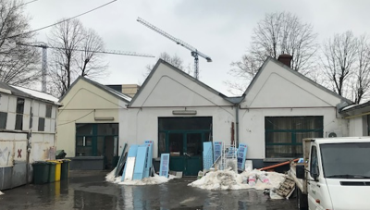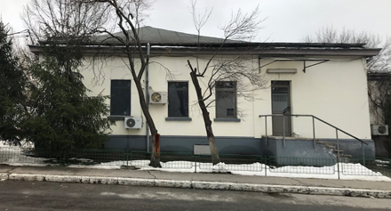
Fig.1 C1 – funcțiune ateliere, structură beton armat Fig. 2. C3 – funcțiune birouri, structură beton armat

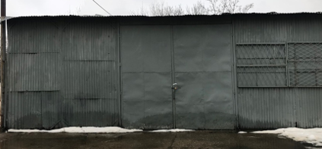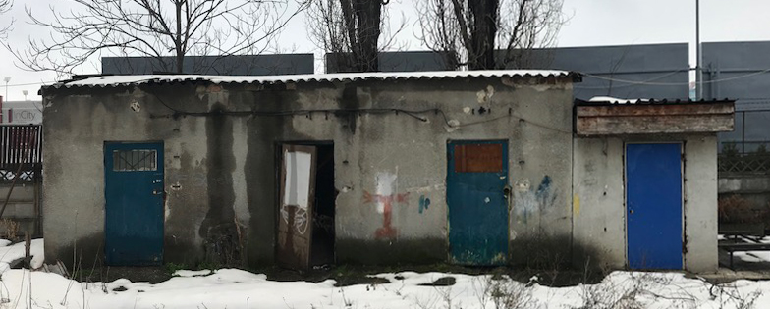
Fig. 3. C5 – funcțiune magazie, structură metalică Fig. 4. C8-C9 – funcțiune cabine personal, structură beton armat

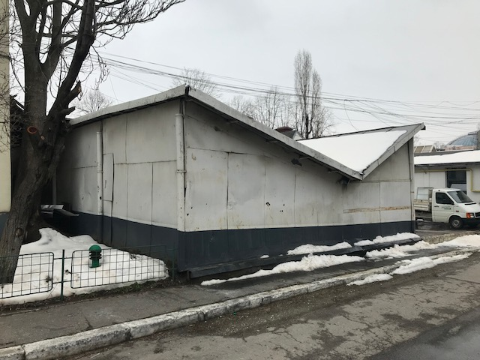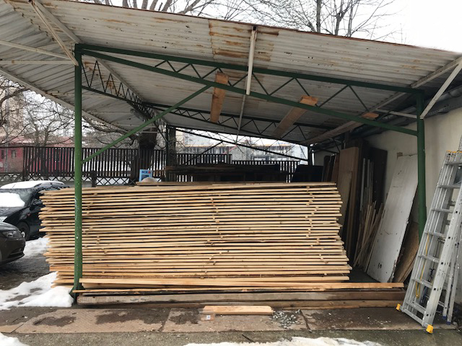
Fig. 5. C10 – funcțiune ateliere, structură metalică Fig. 6. C11 – funcțiune ateliere, structură metalică

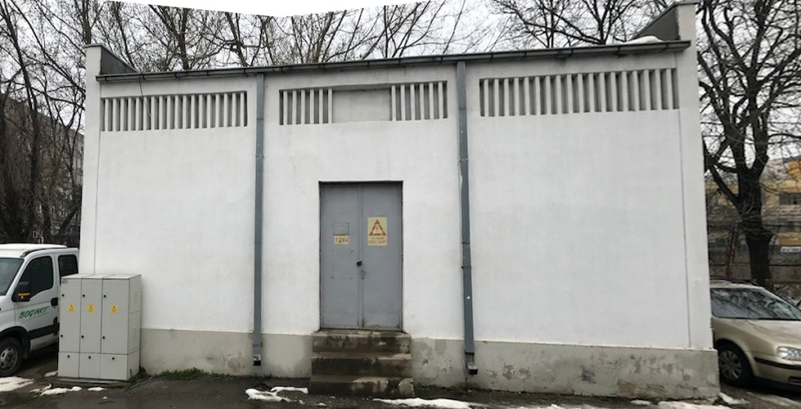
Fig. 7. C12 – Post Trafo, structură beton armat

  - politici de zonare şi de folosire a terenului;
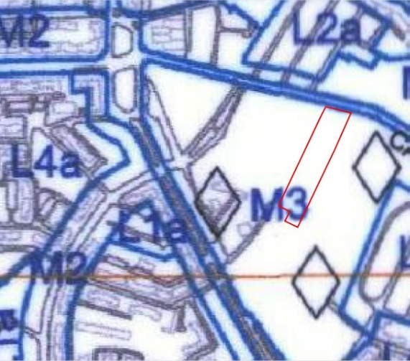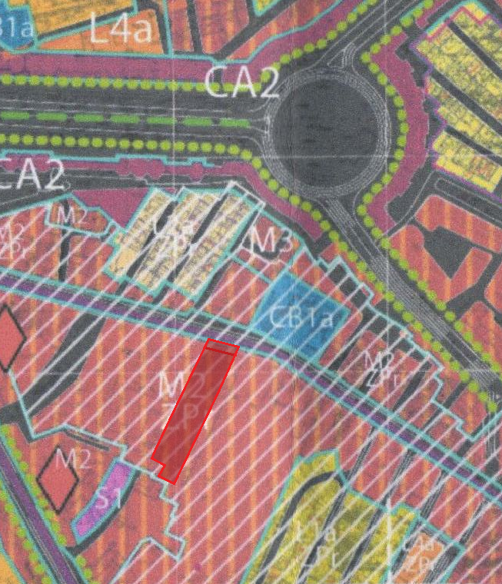
Fig. 8 Extras plan UTR-uri PUG Municipiul București Fig. 9 Extras plan PUZ sector3 București

Conform Plan UTR-uri PUG Municipiul București amplasamentul este încadrat în M3 – subzonă mixtă cu clădiri având regim de construire continuu sau discontinuu și înălțimi maxime de P+4 niveluri cu accente înalte. Conform Regulamentului Local de Urbanims (R.L.U.) aferent planului Urbanistic Zonal (P.U.Z.), sector 3, amplasamentul este încadrat în UTR M2-Zpr.
  - arealele sensibile;
Nu este cazul;

- coordonatele geografice ale amplasamentului proiectului, care vor fi prezentate sub formă de vector în format digital cu referinţă geografică, în sistem de proiecţie naţională Stereo 1970.
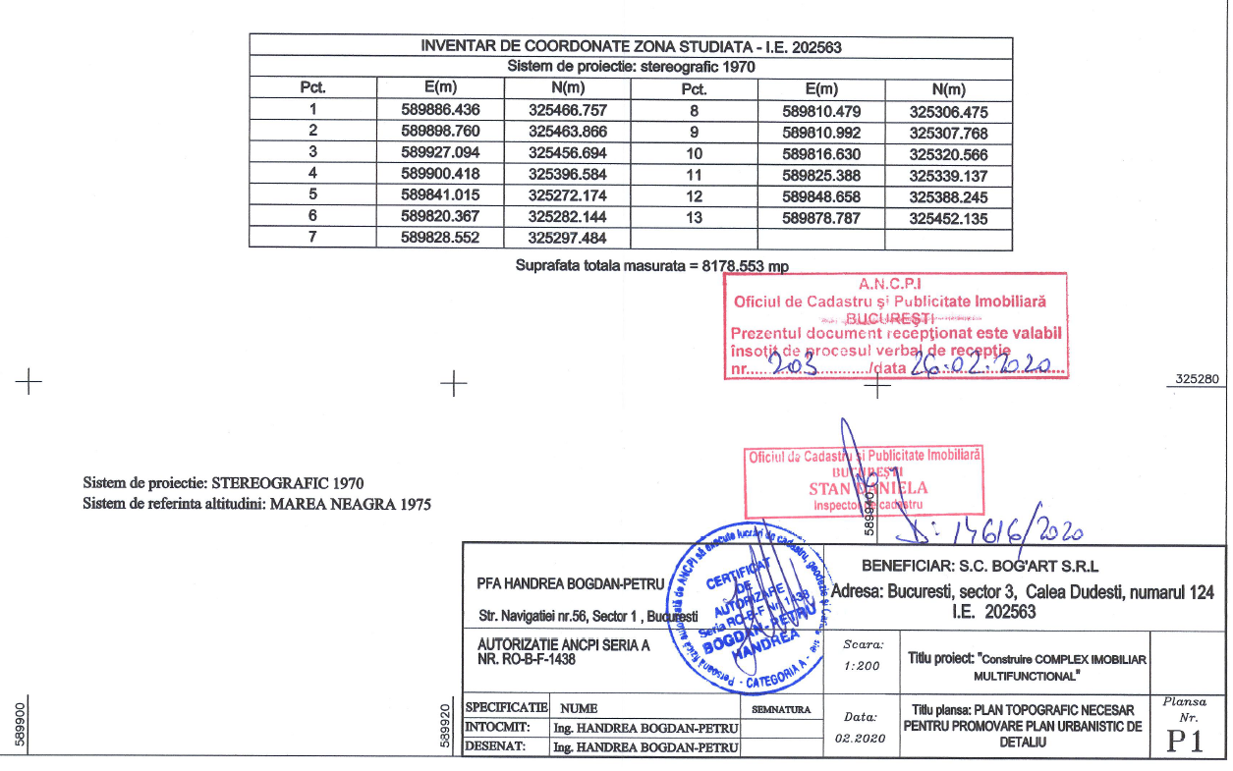
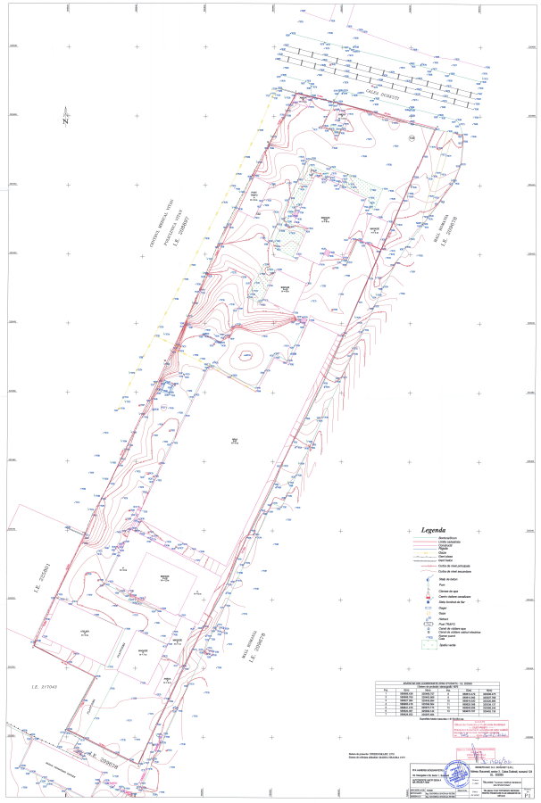
- detalii privind orice variantă de amplasament care a fost luată în considerare.
- Nu este cazul;

- DESCRIEREA TUTUROR EFECTELOR SEMNIFICATIVE POSIBILE ASUPRA MEDIULUI ALE PROIECTULUI, ÎN LIMITA INFORMAŢIILOR DISPONIBILE:

(A) Surse de poluanţi şi instalaţii pentru reţinerea, evacuarea şi dispersia poluanţilor
în mediu:
- protecţia calităţii apelor:
- sursele de poluanţi pentru ape, locul de evacuare sau emisarul;
In faza de executie: Pentru executia investitiei se va folosi apa din reteaua zonala
prin bransament local, iar apa rezultata va fi evacuata in reteaua de canalizare. Din procesul de
construire nu vor rezulta substante care sa modifice calitatea apei, astfel ca se estimeaza un impact
nesemnificativ asupra factorului de mediu apa.
In faza de functionare. Nu se foloseste apa in procese tehnologice. Apa menajera va fi
evacuata in reteaua de canalizare. Impactul functiunii de locuire, prezentate in cadrul
obiectivului, asupra apelor de suprafata si a panzei freatice din zona in conditiile respectarii
instructiunilor de lucru, este nesemnificativa asupra factorului de mediu apa.
Pentru scurgerea apelor din parcaje este prevazut separator de hidrocarburi.
Apele pluviale de pe platformele exterioare (drumuri si trotuare) vor fi colectate cu ajutorul unor rigole si guri de scurgere, apoi directionate catre cele doua separatoare de hidrocarburi cu trape de namol.
Rigolele si gurile de scurgere vor fi prevazute cu gratare carosabile din fonta, clasa de sarcini D400.
Apele provenite accidental pe pardoseala parcarii interioare (subterana si supraterana) se vor colecta, prin intermediul unor rigole si a unor guri de scurgere, la base echipate cu pompe submersibile. Urmand ca apele accidentale sa fie pompate la reteaua exterioara de canalizare pluviala in amonte de separatoarele de hidrocarburi.

- staţiile şi instalaţiile de epurare sau de preepurare a apelor uzate prevăzute;
Nu este cazul

- protecţia aerului:
- sursele de poluanţi pentru aer, poluanţi, inclusiv surse de mirosuri;
In faza de executie. In aceasta faza sunt generate in aer urmatoarele emisii de poluanti:
-pulberi din activitatea de manipulare a materialelor de constructie, si din tranzitarea zonei de santier,
-gaze de ardere provenite din procese de combustie.
Estimarea emisiilor de poluanti pe baza factorilor de emisie s-a facut conform metodologiei OMS
1993 si AP42-EPA. Sistemul de constructie fiind simplu (structura cu cadre din beton armat), nivelul
estimat al emisiilor din sursa dirijata estimam ca se incadreaza in V.L.E. impuse prin legislatia de
mediu in vigoare. O mare parte din materiale vor fi montate local, razultand ca sursele de emisie
nedirijata ce pot aparea in timpul punerii in opera sa fie foarte mici si prin urmare, nu produc impact
semnificativ asupra factorului de mediu aer.
In faza de functionare. Data fiind functiunea de locuire, in aceasta faza nu sunt generate in aer
decat urmatoarele emisii de poluanti: gaze de ardere provenite din traficul auto si de la centralele
termice. Estimam ca nivelul emisiilor in aceasta faza nu produce un impact defavorabil al factorului de mediu aer.
- instalaţiile pentru reţinerea şi dispersia poluanţilor în atmosferă;
Nu este cazul

- protecţia împotriva zgomotului şi vibraţiilor:
- sursele de zgomot şi de vibraţii;
In faza de executie. In aceasta faza, sursele de zgomot si eventuale vibratii sunt produse atat
de actiunile propriu-zise de munca mecanizata cat si de traficul auto din zona de lucru.
Aceste activitati au un caracter discontinuu si provizoriu, fiind limitate in numai pe o perioada a zilei.
Se vor respecta zilele de odihna legale si intervalul orelor de lucru permis in timpul zilei. Prin
organizarea santierului vor fi prevazute faze specifice in graficul de lucru astfel incat procesul de
construire sa nu constituie o sursa semnificativa de zgomot si vibratii.
In faza de functionare. In cadrul functionarii imobilului nu se produc zgomote si vibratii care sa
aiba un impact semnificativ asupra factorului de mediu zgomot si vibratii.
- amenajările şi dotările pentru protecţia împotriva zgomotului şi vibraţiilor;
Nu este cazul

- protecţia împotriva radiaţiilor:
- sursele de radiaţii;
Nu este cazul
- amenajările şi dotările pentru protecţia împotriva radiaţiilor;
Nu este cazul

- protecţia solului şi a subsolului:
- sursele de poluanţi pentru sol, subsol, ape freatice şi de adâncime;
In faza de executie. In aceasta faza nu exista surse de poluare care sa aiba un impact
semnificativ asupra solului si subsolului. In urma executiei se vor decoperta resturile de balast ramase
in zonele de spatii verzi si se va completa cu pamant vegetal in vederea replantarii.
In faza de functionare. Protectia solului si a subsolului se va realiza prin lucrarile de amenajare
exterioara, sistematizare verticala, prin refacerea si intretinerea spatiilor verzi. Se vor lua masuri stricte
de etansare a instalatiilor exterioare pentru eliminarea pierderlor ce ar putea destabiliza solul.
- lucrările şi dotările pentru protecţia solului şi a subsolului;
In faza de executie. In urma executiei se vor decoperta resturile de balast ramase in zonele de
spatii verzi si se va completa cu pamant vegetal in vederea replantarii.
In faza de functionare. Se vor lua masuri stricte de etansare a instalatiilor exterioare pentru
eliminarea pierderlor ce ar putea destabiliza solul.

- protecţia ecosistemelor terestre şi acvatice:
- identificarea arealelor sensibile ce pot fi afectate de proiect;
Nu sunt areale sensibile in apropierea terenului studiat, estimat si oricum, obiectivul ce urmeaza a se
executa nu afecteaza arealele sensibile;
- lucrările, dotările şi măsurile pentru protecţia biodiversităţii, monumentelor naturii şi
ariilor protejate;
Nici in faza de executie, nici in cea de functionare nu rezulta poluanti care sa afecteze ecosistemele
acvatice si terestre .

- protecţia aşezărilor umane şi a altor obiective de interes public:
- identificarea obiectivelor de interes public, distanţa faţă de aşezările umane, respectiv
faţă de monumente istorice şi de arhitectură, alte zone asupra cărora există instituit un regim de restricţie, zone de interes tradiţional şi altele;
Investitia propusa este situata in relativa apropierea a zonelor de locuit si va functiona impreuna cu
acestea, ne existand factori de poluare a asezarilor umane si a altor obiective de interes public.
- lucrările, dotările şi măsurile pentru protecţia aşezărilor umane şi a obiectivelor
protejate şi/sau de interes public;
Nu este cazul

- prevenirea şi gestionarea deşeurilor generate pe amplasament în timpul realizării
proiectului/în timpul exploatării, inclusiv eliminarea:
- lista deşeurilor (clasificate şi codificate în conformitate cu prevederile legislaţiei
europene şi naţionale privind deşeurile), cantităţi de deşeuri generate;
In faza de executie. Deseurile rezultate din procesul de construire provin din sapaturi, din lucrarile de finisare, realizarea acceselor si spatiilor verzi; cuprind resturi inerte precum: - pamant din excavatii; - moloz; - pietris; -resturi material lemnos; resturi metalice; ambalaje si resturide ambalaje, etc.
Pentru asigurarea unui grad înalt de valorificare, in perioada de executie, se vor colecta separat, in containere
specifice, cel puţin următoarele categorii de deşeuri: hârtie, metal, plastic şi sticlă, iar apoi vor fi preluate de unul din operatorii locali specializati in salubritate. Operatorul local va avea in vedere urmatoarea ierarhie de prioritati, in ordinea mentionata:
-reutilizare; -reciclare; -alte operaţiuni de valorificare, de exemplu valorificarea energetică; -eliminarea;
Se estimeaza ca in faza de executie se vor genera urmatoarele tipuri de deseuri:
-Deșeuri de ambalaje (15), provenite din ambalajele materialelor utilizate in constructii : - 15 01: ambalaje și deșeuri de ambalaje (inclusiv deșeuri municipale de ambalaje colectate separat): 15 01 01: ambalaje de hârtie și carton; 15 01 02 ambalaje de materiale plastice; - 15 01 03 ambalaje de lemn; - 15 01 04 ambalaje metalice; -15 01 06 ambalaje amestecate; - 15 01 07 ambalaje de sticlă; - 15 01 09 ambalaje din materiale textile;
-Deșeuri de construcții și demolări (17), provenite din resturile materialelor folosite pentru constructii si amenajari: -17 01 beton, cărămizi, țigle și materiale ceramice: -17 01 01 Beton; - 17 01 02 Cărămizi; - 17 01 03 țigle și produse ceramice : 02 lemn, sticlă și materiale plastice: - 17 02 01 Lemn; - 17 02 02 Sticlă; - 17 02 03 Materiale plastice; 17 04 metale (inclusiv aliajele lor): - 17 04 01 cupru, bronz, alamă; - 17 04 02 Aluminiu; - 17 04 05 fier și oțel;
-Deșeuri municipale (deșeuri menajere ), inclusiv fracțiuni colectate separat (20), provenite de la forta de munca din santier : 20 01 fracțiuni colectate : -20 01 01 hârtie și carton; - 20 01 02 Sticlă; - 20 01 08 deșeuri biodegradabile (resturi alimentare de la muncitori); - 20 01 10 Îmbrăcăminte; - 20 01 11 Materiale textile; - 20 03 01 deșeuri municipale amestecate;
In aceasta etapa de detaliere a proiectului nu este posibila estimarea cantitatilor de deseuri generate.
Deşeuri specifice perioadei de exploatare a investitiei
Deseurile menajere rezultate in urma utilizarii investitiei vor fi de tipul deșeuri municipale (deșeuri menajere și deșeuri asimilabile, provenite din comerț, industrie și instituții), inclusiv fracțiuni colectate separat, provenite de la locatari si spatiile comerciale : 20 01 fracțiuni colectate : -20 01 01 hârtie și carton; - 20 01 02 Sticlă; - 20 01 08 deșeuri biodegradabile (resturi alimentare de la muncitori); - 20 01 10 Îmbrăcăminte; - 20 01 11 Materiale textile; -20 03 01 deșeuri municipale amestecate;
Se vor depozita in europubele amplasate pe platforme betonate speciale, impermeabile, in cadrul unei incintei inchise, de unde vor fi evacuate periodic de firme specializata in salubritate, cu care s-a incheiat un contract prealabil.
In proiect a fost prevazut 3 puncte de colectare in parterul cladirilor A si B, adiacent caselor de scara. Acestea vor fi prevazute cu alimentare cu apa si racord la canalizare. Amplasarea si configuratia camerelor de gunoi vor respecta prevederile OMS 119/2014. Toate materialele, instalatiile si utilajele folosite, vor fi omologate conform normelor in vigoare si dupa caz, agrementelor tehnice, asigurand in acest fel incadrarea in normele romanesti si europene privind zgomotul si calitatea aerului.
Materialele utilizate nu vor fi nocive sau cancerigene. Cantitatea de deseuri evacuata va fi considerata de min. 1 kg/persoana/zi (în conditiile asigurarii golirii periodice a pubelelor). Pentru un numar estimat de locatari de 1027persoane, se estimeaza ca se vor genera 1027 kg deseuri / zi / tot ansamblul. Se vor colecta separat, in containere specifice, cel puţin următoarele categorii de deşeuri: hârtie, metal, plastic şi sticlă. Deseurile colectate separat vor fi valorificate sau reciclate prin grija operatorului local de salubritate. Se estimeaza ca nu se vor genera deseuri periculoase. Eliminarea deșeurilor de produs se face conform Legii 211/2011 privind regimul deșeurilor. Eliminarea deșeurilor de ambalaje se face conform HG 621/2005 privind ambalajele și deșeurile de ambalaje si HG 856/2002 – privind evidența gestiunii deşeurilor şi aprobarea listei deşeurilor.

- programul de prevenire şi reducere a cantităţilor de deşeuri generate;
Prima optiune este prevenirea producerii de deseuri prin alegerea celor mai bune si eficiente tehnologi de
construire.
Daca evitarea producerii de deseuri nu este intotdeauna posibila, atunci trebuie minimizata cantitatea de deseurigenerata prin reutilzare, reciclare si valorificare energetica. Astfel, colectarea selectiva a deseurilor in vederea valorificarii acestora contribuie la reducerea cantitatii de deseuri ce sunt eliminate prin depozitare. Etapa de eliminare a deseurilor trebuie aplicata numai dupa ce au fost folosite la maxim toate celelalte mijloace, in mod responsabil, astfel incat sa nu produca efecte negative asupra mediului.
Masuri propuse:
-Reutilizarea pe cat este posibil a ambalajelor de tip cutii de carton;
-Predarea selectiva a deseurilor de hartie si carton;
-Achizitionarea pe cat este posibil de produse nea fara ambalaje excesive.
-Reutilizarea ambalajelor de lemn/metal/plastic utilizate pentru transportul materialelor de constructii si ramase pe amplasament in urma dezambalarii.
-Achizitionarea produselor lichide in recipienti de volum mare ;
-Prospectarea pietii in vederea identificarii materialelor de constructie eco;
-Respectarea procedurilor de lucru in vederea evitarii deteriorarii ambalajelor;
-Instruirea personalului din santier cu privire la prevenirea generarii deseurilor si obligatia reutilizarii produselor si a prevenirii si colectarii selective a deseurilor.

- planul de gestionare a deşeurilor;

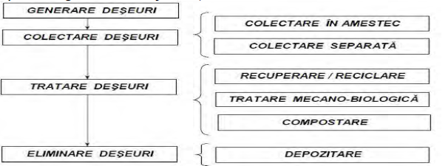

-Deseurile municipale - cele asimilabile deseurilor menajere - (resturi alimentare, servetele etc.) – cod 20 03 01 se colecteaza separat, intr-un recipient din plastic, etichetat corespunzator.
-Deseuri de ambalaje de carton (cod 15 01 01), precum si cele de hartie, se colecteza selectiv intrun recipient de plastic, etichetat corespunzator. Societatea de salubritate se va asigura ca deseurile de ambalaj sunt curate si uscate, deoarece instalatiile de sortare si procesare pot fi afectate de materialele neconforme, iar procesul de reciclare poate fi ingreunat.
-Deseuri ambalaje din plastic (cod 15 01 02) pot fi foliile din plastic, PET-urile, pungile,etc. Acestea se colecteaza selectiv intr-un recipient de plastic. Recipientul va fi etichetat corespunzator.
-Deseuri de hartie (cod 20 01 01) se vor colecta intr-un recipient de plastic. Recipientul va fi etichetat
corespunzator cu respectarea cerintei de a pastra deseurile curate si ferite de intemperii.

- gospodărirea substanţelor şi preparatelor chimice periculoase:
- substanţele şi preparatele chimice periculoase utilizate şi/sau produse;
Estimam faptul ca in cadrul procesului de construire nu sunt folosite substante si preparate
chimice periculoase care sa afecteze factorii de mediu.
Estimam faptul ca in cadrul functionarii locuintelor nu sunt folosite substante si preparate
chimice periculoase care sa afecteze factorii de mediu.
- modul de gospodărire a substanţelor şi preparatelor chimice periculoase şi
asigurarea condiţiilor de protecţie a factorilor de mediu şi a sănătăţii populaţiei.
Estimam faptul ca in cadrul procesului de construire nu sunt folosite substante si preparate
chimice periculoase care sa afecteze factorii de mediu. Estimam faptul ca in cadrul functionarii
locuintelor nu sunt folosite substante si preparate chimice periculoase care sa afecteze factorii
de mediu.

(B) Utilizarea resurselor naturale, în special a solului, a terenurilor, a apei şi a
biodiversităţii.
Nu este cazul

- DESCRIEREA ASPECTELOR DE MEDIU SUSCEPTIBILE A FI AFECTATE ÎN MOD SEMNIFICATIV DE
PROIECT:
- impactul asupra populaţiei, sănătăţii umane, biodiversităţii (acordând o atenţie
specială speciilor şi habitatelor protejate), conservarea habitatelor naturale, a florei şi afaunei sălbatice, terenurilor, solului, folosinţelor, bunurilor materiale, calităţii şi
regimului cantitativ al apei, calităţii aerului, climei (de exemplu, natura şi amploarea
emisiilor de gaze cu efect de seră), zgomotelor şi vibraţiilor, peisajului şi mediului
vizual, patrimoniului istoric şi cultural şi asupra interacţiunilor dintre aceste elemente ; natura impactului (adică impactul direct, indirect, secundar, cumulativ, pe termen scurt, mediu şi lung, permanent şi temporar, pozitiv şi negativ);
Deoarece zona in care se va executa lucrarea este in curs de dezvoltare si detine cai de acces,
utilitati, etc, care permit si faciliteaza constructia de cladiri, precum si existenta altor cladiri in constructie in zona, estimam ca:
-lucrarea in cauza nu are impact negativ asupra terenului si vecinatatilor;
-fara impact asupra sanatatii umane.
-nu se creeaza disconfort datorita lucrarilor de constructie, sapaturilor si circulatiei autovehiculelor
necesare lucarilor de construire, deoarece pe terenurile adiacente sunt lucrari de cosntruire sau
terenurile libere.
-estimam ca lucrarile in cauza vor avea un impact pozitiv asupra zonei studiate si vecinatatilor imediate
datorita faptului ca arhitectura propusa este moderna iar lucrarile de sistematizare verticala si de
amenajare vor imbunatatii starea si in mod categoric imaginea actuala a terenului ( teren viran liber de
constructii sau plantatii).
- extinderea impactului (zona geografică, numărul populaţiei/habitatelor/speciilor
afectate);
Nu este cazul
- magnitudinea şi complexitatea impactului;
Nu este cazul
- probabilitatea impactului;
Nu este cazul
- durata, frecvenţa şi reversibilitatea impactului;
Nu este cazul
- măsurile de evitare, reducere sau ameliorare a impactului semnificativ asupra
mediului;
Nu este cazul
- natura transfrontalieră a impactului.
Nu este cazul

- PREVEDERI PENTRU MONITORIZAREA MEDIULUI - DOTĂRI ŞI MĂSURI PREVĂZUTE PENTRU CONTROLUL EMISIILOR DE POLUANŢI ÎN MEDIU, INCLUSIV PENTRU CONFORMAREA LA CERINȚELE PRIVIND MONITORIZAREA EMISIILOR PREVĂZUTE DE CONCLUZIILE BAT APLICABILE. SE VA AVEA ÎN VEDERE CA IMPLEMENTAREA PROIECTULUI SĂ NU INFLUENȚEZE NEGATIV CALITATEA AERULUI ÎN ZONĂ.
Nu este cazul

- LEGĂTURA CU ALTE ACTE NORMATIVE ȘI/SAU PLANURI/PROGRAME/STRATEGII/DOCUMENTE DE PLANIFICARE
- Justificarea încadrării proiectului, după caz, în prevederile altor acte normative naţionale care transpun legislaţia comunitară (IED, SEVESO, Directiva-cadru apă, Directiva-cadru aer, Directiva-cadru deşeuri etc.)
Nu este cazul
- se va mentiona planul/programul/strategia/documentul de programare/planificare din care face proiectul, cu indicarea actului normativ prin care a fost aprobat
Nu este cazul

- LUCRĂRI NECESARE ORGANIZĂRII DE ŞANTIER:
- descrierea lucrărilor necesare organizării de şantier;
-rampa cu pietris compactat pentru spalarea utilajelor (si pneurilor acestora) inainte de accesul pe
drumurile publice, amplasat la iesirea in drumul public, la Calea Serban Voda, cu lungimea de 10 m,
cu suprafat de 50 mp.
Este obigatoriu ca toate utilajele care ies din incinta sa fie curate, inclusiv pneurile.
-spatii cu pietris compactat, platforme betonate pentru circulatiile pietonale interioare, cu latimea de minim 3.00 m. Aceste spatii sunt amplasate in zona de acces in incinta.
- spatiu cu pietris compactat pentru depozitarea in aer liber temporara a meterialelor de constructii
neperisabile. Pentru evitarea accidentarilor sau a furturilor de materiale se recomanda ca acest spatiu sa fie imprejmuit cu panouri din plasa metalica si acces controlat.
In incinta se vor amplasa/monta urmatoarele module:
- o cabina prefabricata pentru control acces, cu dimensiunile de 2.50m x 6.00 m.
-o baterie alcatuita din 2 module metalice (baraca), cu dimensiuni fiecare baraca de de 2.50 x 6,00 m;
se vor amplasa pe pietris compactat si vor avea urmatoarele destinatii: -baraca maistrii, sef santier, rte;
-baraca vestiar muncitori; -baraca - spatiu pentru servit masa; -baraca - magazie pentru materiale
sensibile sau marunte si cu valoare mare. -grup sanitar ecologic, 2 bucati, 2.00m x 2.00m; se
vor amplasa pe pietris compactat; -banc de lucru, se va amplasa pe pietris compactat;
Pe durata executarii lucrarilor se vor asigura racorduri provizorii la reteaua de utilitati publice urbane
existente in zona.
Indicatori tehnici - Bilant teritorial ORGANIZARE DE SANTIER
Terenul luat in calcul la intocmirea planului pentru organizarea de santier este 8.273 mp
Module amplasate temporar pe durata organizarii de santier :
-cabina prefabricata pentru control acces, 1 bucati Ac = Ad = 15.00 mp.
-baraca maistrii, sef santier, rte, 2 bucati Ac = Ad = 30.0 mp
-baraca vestiar muncitori; 2 bucati Ac = Ad = 30.0 mp
-baraca - spatiu pentru servit masa; 2 bucati Ac = Ad = 30 mp
-baraca - magazie pentru materiale sensibile sau marunte si cu valoare mare. 2 bucati Ac = Ad = 30 mp
-grup sanitar ecologic, 4 bucati Ac = Ad = 16mp
-banc de lucru - 2 bucati Ac = Ad = 30 mp;
Arie construita org. Santier = Adc org. Santier = 181 mp
POT PROPUS ORG. DE SANTIER = 2 %; CUT PROPUS ORG. DE SANTIER = 0.02
Lucrările de construire prevăzute se vor realiza în mod obligatoriu cu firme specializate şi cu personal
calificat pentru astfel de lucrări. În timpul execuţie, beneficiarul şi executantul vor lua toate măsurile
pentru respectarea normelor de protecţia muncii în vigoare.
Lucrările de execuţie nu vor afecta domeniul public pe perioada şantierului.
Pe durata lucrărilor de construire se vor respecta toate prevederile legale specifice in vigoare, revizuite
si actualizate; amintim cateva: Legea nr. 90/1996 privind protecţia muncii; Norme generale de protecţia
muncii; Regulamentul MLPAT 9/N/15.03.1993, privind protecţia şi igiena muncii în construcţii; Ord.
MMPS 235/1995, privind normele specifice de securitatea muncii la înălţime; Ord. MMPS 255/1995,
normativ cadru privind acordarea echipamentului de protecţie individuală; Normativele generale de
prevenirea şi stingerea incendiilor aprobate prin Ordinul MI nr. 775/22.07.1998; Ord. MLPAT
20N/11.07.1994 - normativ C300 – 1994
- localizarea organizării de şantier;
Organizarea de santier se va realiza integral in incinta.
- descrierea impactului asupra mediului a lucrărilor organizării de şantier;
Nu este cazul
- surse de poluanţi şi instalaţii pentru reţinerea, evacuarea şi dispersia poluanţilor în mediu în timpul organizării de şantier;
Utilajele si autovehicolele folosite la transportul materialelor, a personalului muncitor sunt surse temporare de poluare fonică, praf, emisii și vibrații.
- dotări şi măsuri prevăzute pentru controlul emisiilor de poluanţi în mediu.
Programul de lucru va fi de 8-10 ore zilnic; in timpul betonarilor 12 ore. dar nu mai tarziu de ora 20.
Toate locurile cu risc de accidente vor fi imprejmuite si semnalizate corespunzator existand persoana
specializata pentru aceasta activitate.
Va fi amenajat un punct de prim ajutor dotat cu trusa sanitara.
Va fi amplasat un pichet de incendiu dotat corespunzator si toate baracile vor fi dotate cu extinctoare.

- LUCRĂRI DE REFACERE A AMPLASAMENTULUI LA FINALIZAREA INVESTIŢIEI, ÎN CAZ DE ACCIDENTE ŞI/SAU LA ÎNCETAREA ACTIVITĂŢII, ÎN MĂSURA ÎN CARE ACESTE INFORMAŢII SUNT DISPONIBILE:
- lucrările propuse pentru refacerea amplasamentului la finalizarea investiţiei, în caz de accidente şi/sau la încetarea activităţii;
La finalizarea investitiei nu este cazul refacerii amplasamentului deoarece prin acest proiect se propune lucrari prin care este amenajat integral tot terenul beneficiarului.
- aspecte referitoare la prevenirea şi modul de răspuns pentru cazuri de poluări accidentale;
Nu este cazul
- aspecte referitoare la închiderea/dezafectarea/demolarea instalaţiei;
Nu este cazul
- modalităţi de refacere a stării iniţiale/reabilitare în vederea utilizării ulterioare a terenului.
Nu este cazul

- ANEXE - PIESE DESENATE
- Planul de încadrare în zonă a obiectivului şi planul de situaţie, cu modul de planificare a utilizării suprafeţelor; formele fizice ale proiectului (planuri, clădiri, alte structuri, materiale de construcţie etc.); planşe reprezentând limitele amplasamentului proiectului, inclusiv orice suprafaţă de teren solicitată pentru a fi folosită temporar (planuri de situaţie şi amplasamente)
Anexat :
- plan de situatie, scara 1:500 etapa actuala
- plan de situatie, scara 1:500 etapa de perspectiva
- plan de incadrare in zona sc 1:2000
- Schemele-flux pentru procesul tehnologic şi fazele activităţii, cu instalaţiile de depoluare.
Nu este cazul
- Schema – flux a gestionării deșeurilor
Nu este cazul
- Alte piese desenate, stabilite de autoritatea publică pentru protecţia mediului.
Nu este cazul

- PENTRU PROIECTELE CARE INTRĂ SUB INCIDENȚA PREVEDERILOR ART. 28 DIN ORDONANŢA DE URGENŢĂ A GUVERNULUI NR. 57/2007 PRIVIND REGIMUL ARIILOR NATURALE PROTEJATE, CONSERVAREA HABITATELOR NATURALE, A FLOREI ŞI FAUNEI SĂLBATICE, APROBATĂ CU MODIFICĂRI ȘI COMPLETĂRI PRIN LEGEA NR. 49/2011, CU MODIFICĂRILE ŞI COMPLETĂRILE ULTERIOARE, MEMORIUL VA FI COMPLETAT CU URMĂTOARELE:

- descrierea succintă a proiectului şi distanţa faţă de aria naturală protejată de interes comunitar, precum şi coordonatele geografice (Stereo 70) ale amplasamentului proiectului. Aceste coordonate vor fi prezentate sub formă de vector în format digital cu referinţă geografică, în sistem de proiecţie naţională Stereo 1970 sau de un tabel în format electronic conţinând coordonatele conturului (X, Y) în sistem de proiecţie naţională Stereo 1970;
Nu este cazul
- numele şi codul ariei naturale protejate de interes comunitar;
Nu este cazul
- prezenţa şi efectivele/suprafeţele acoperite de specii şi habitate de interes comunitar în zona proiectului;
Nu este cazul
- se va preciza dacă proiectul propus nu are legătură directă cu sau nu este necesar pentru managementul conservării ariei naturale protejate de interes comunitar;
Nu este cazul
- se va estima impactul potenţial al proiectului asupra speciilor şi habitatelor din aria naturală protejată de interes comunitar;
Nu este cazul
- alte informaţii prevăzute în legislatie in vigoare.
Nu este cazul

- PENTRU PROIECTELE CARE SE REALIZEAZĂ PE APE SAU AU LEGĂTURĂ CU APELE, MEMORIUL VA FI COMPLETAT CU URMĂTOARELE, INFORMAȚII, PRELUATE DIN PLANURILE DE MANAGEMENT BAZINALE, ACTUALIZATE:
- Localizarea proiectului:
- bazinul hidrografic
Nu este cazul
- cursul de apă: denumire şi codul cadastral
Nu este cazul
- corpul de apă (de suprafață și/sau subteran): denumire şi cod
Nu este cazul
- Indicarea stării ecologice/potențialului ecologic și starea chimică a corpului de apă de suprafață; pentru corpul de apă subteran se vor indica starea cantitativă și starea chimică a corpului de apă.
Nu este cazul
- Indicarea obiectivului/obiectivelor de mediu pentru fiecare corp de apă identificat, cu precizarea excepţiilor aplicate şi a termenelor aferente, după caz.
Nu este cazul

- CRITERIILE PREVĂZUTE ÎN ANEXA NR. 3 SE IAU IN CONSIDERARE, DACĂ ESTE CAZUL, ÎN MOMENTUL COMPILĂRII INFORMAȚIILOR ÎN CONFORMITATE CU PUNCTELE III-XIV.
Nu este cazul

Întocmit,
arh. Alexandru Popa
S.C. BOG’ART S.R.L.

